**BỘ GIÁO DỤC VÀ ĐÀO TẠO**

**TRƯỜNG ĐẠI HỌC GIAO THÔNG VẬN TẢI**

**PHÂN HIỆU TẠI THÀNH PHỐ HỒ CHÍ MINH**



**BÁO CÁO ĐỒ ÁN TỐT NGHIỆP**

**ĐỀ TÀI:**

**XÂY DỰNG WEBSITE quản lý tuyển sinh**

**Giảng viên hướng dẫn:** ThS. TRẦN THỊ DUNG

**Sinh viên thực hiện:** PHẠM TRỌNG TRƯỜNG - 5951071113

**Lớp:** CQ.59.CNTT

**Khóa:** K59

TP. Hồ Chí Minh, năm 2022

**BỘ GIÁO DỤC VÀ ĐÀO TẠO**

**TRƯỜNG ĐẠI HỌC GIAO THÔNG VẬN TẢI**

**PHÂN HIỆU TẠI THÀNH PHỐ HỒ CHÍ MINH**



**BÁO CÁO ĐỒ ÁN TỐT NGHIỆP**

**ĐỀ TÀI:**

**XÂY DỰNG WEBSITE quản lý tuyển sinh**

**Giảng viên hướng dẫn:** ThS. TRẦN THỊ DUNG

**Sinh viên thực hiện:** PHẠM TRỌNG TRƯỜNG - 5951071113

**Lớp:** CQ.59.CNTT

**Khóa:** K59

TP. Hồ Chí Minh, năm 2022

TRƯỜNG ĐẠI HỌC GIAO THÔNG VẬN TẢI **CỘNG HÒA XÃ HỘI CHỦ NGHIÃ VIỆT NAM**

**PHÂN HIỆU TẠI THÀNH PHỐ HỒ CHÍ MINH** Độc lập – Tự do – Hạnh phúc

**NHIỆM VỤ THIẾT KẾ TỐT NGHIỆP**

BỘ MÔN: **CÔNG NGHỆ THÔNG TIN**

-------***-------

**Mã sinh viên:** **Họ tên SV:**

**Khóa:** **Lớp:**

1. **Tên đề tài**
2. **Mục đích, yêu cầu**
3. **Nội dung và phạm vi đề tài**
4. **Công nghệ, công cụ và ngôn ngữ lập trình**
5. **Các kết quả chính dự kiến sẽ đạt được và ứng dụng**
6. **Giảng viên và cán bộ hướng dẫn**

Họ tên:

Đơn vị công tác:

Điện thoại: Email:

|  |  |
| --- | --- |
| **Ngày tháng 03 năm 2021**  **Trưởng BM Công nghệ Thông tin** | **Đã giao nhiệm vụ TKTN**  **Giảng viên hướng dẫn** |

**ThS. Trần Phong Nhã**

Đã nhận nhiệm vụ TKTN

Sinh viên: Ký tên:

Điện thoại: Email:

# LỜI CẢM ƠN

Để hoàn thành đề tài này trước hết em xin gửi đến quý thầy, cô **Bộ môn Công nghệ thông tin – Phân hiệu Trường Đại học Giao thông Vận tải tại Thành phố Hồ Chí Minh** lời cảm ơn chân thành vì đã truyền đạt cho em những kiến thức không chỉ từ sách vở, mà còn những kinh nghiệm quý giá từ cuộc sống trong khoảng thời gian học tập tại trường.

Tiếp đến, em xin trân trọng bày tỏ sự cảm ơn chân thành nhất đến cô Trần Thị Dung– giảng viên bộ môn Công Nghệ Thông Tin. Cô là người hướng dẫn chính. Các định hướng cùng những phương pháp và lời góp ý của cô là yếu tố quan trọng giúp chúng em hoàn thành đề tài này.

Tuy có nhiều cố gắng trong quá trình học tập, cũng như trong quá trình

làm đồ án tốt nghiệp không thể tránh khỏi những thiếu sót, em rất mong được sự góp ý quý báu của tất cả các thầy cô giáo cũng như tất cả các bạn để kết quả của em được hoàn thiện hơn.

Sau cùng, em xin kính chúc cô Trần Thị Dung cũng như Quý Thầy Cô trong Bộ môn Công nghệ thông tin hạnh phúc và thành công hơn nữa trong công việc cũng như trong cuộc sống.

Em xin chân thành cảm ơn!

**Tp. Hồ Chí Minh, ngày ….… tháng ….… năm 2022.**

**Sinh viên thực hiện**

Phạm Trọng Trường

NHẬN XÉT CỦA GIẢNG VIÊN HƯỚNG DẪN

|  |
| --- |
| ***Tp. Hồ Chí Minh, ngày ….… tháng ….… năm ……***  **Giảng viên hướng dẫn**  **Trần Thị Dung** |

# NHẬN XÉT CỦA GIẢNG VIÊN HƯỚNG DẪN

|  |
| --- |
| ***Tp. Hồ Chí Minh, ngày ….… tháng ….… năm 2022***  **Giảng viên hướng dẫn** |

# **MỤC LỤC**

MỤC LỤC i

LỜI CẢM ƠN ii

DANH MỤC HÌNH ẢNH viii

DANH MỤC BẢNG BIỂU xi

CHƯƠNG 1. TỔNG QUAN 1

1.1. Đặt vấn đề 1

1.2. Mục tiêu nghiên cứu 1

1.3. Đối tượng nghiên cứu và phạm vi nghiên cứu 1

1.4. Phương pháp nghiên cứu 1

CHƯƠNG 2. CƠ SỞ LÝ THUYẾT 3

2.1. Công cụ Visual Studio 2019 3

2.2. Công cụ StarULM 3

2.3. Công nghệ sử dụng 4

2.3.1. ASP.NET 4

2.3.1.1. ASP.NET là gì? 4

2.3.1.2. ASP.NET core là gì 4

2.3.1.3. Mô hình MVC 4

2.3.2. Ajax 5

2.3.2.1. ASP.NET Core MVC. 5

2.3.3. Boostrap 6

2.4. Ngôn ngữ lập trình 6

2.4.1. C Sharp 6

2.4.2. HTML 6

2.4.3. CSS 6

2.4.4. Javascript 6

CHƯƠNG 3. PHÂN TÍCH HỆ THỐNG THÔNG TIN 8

3.1. Hình thức tuyển sinh 8

3.1.1. Tuyển sinh là gì? 8

3.1.2. Các hình thức tuyển sinh 8

3.2. Tổng quan về hệ thống 9

3.3. Xây dựng kịch bản bài toán 10

3.3.1. Thí sinh 10

3.3.2. Khảo thí, quản lý: 11

3.4. Mô hình nghiệp vụ 11

3.4.1. Sơ đồ ngữ cảnh 11

3.4.2. Sơ đồ chức năng 12

3.4.3. Mô tả chi tiết chức năng lá 12

3.4.4. **Danh sách hồ sơ dữ liệu** 13

3.5. Sơ đồ luồng dữ liệu 14

3.5.1. Sơ đồ luồng dữ liệu mức 0 14

3.5.2. Sơ đồ luồng dữ liệu mức 1 14

3.6. Biểu đồ UseCase 16

3.6.1. Các tác nhân 16

3.6.2. Sơ đồ UseCase tổng quát 16

3.7. Biểu đồ hoạt động 18

3.7.1. Chức năng đăng ký tuyển sinh 18

3.7.2. Chức năng tạo đợt tuyển sinh 19

3.7.3. Chức năng Import file 20

3.7.4. Chức năng thống kê, tìm kiếm 20

3.8. Sơ đồ tuần tự 21

3.8.1. Sơ đồ tuần tự đăng nhập 21

3.8.2. Sơ đồ tuần tự tìm kiếm thông tin. 21

3.8.3. Sơ đồ tạo mới đợt tuyển sinh. 22

3.8.4. Sơ đồ tuần tự đăng ký tuyển sinh. 22

3.8.5. Sơ đồ tuần tự kiểm duyệt hồ sơ. 23

3.8.6. Sơ đồ tuần tự thống kê. 23

CHƯƠNG 4. THIẾT KẾ CSDL 24

4.1. Thiết kế CSDL logic 24

4.2. Thiết kế CSDL vật lý 25

CHƯƠNG 5. XÂY DỰNG CHƯƠNG TRÌNH 30

5.1. Giao diện Admin 30

5.1.1. Giao diện đăng nhập 30

5.1.2. Giao diện trang chủ admin 30

5.1.2.1. Giao diện chức năng quản lý trường học 31

5.1.2.2. Giao diện chức năng quản lý ngành 32

5.1.2.3. Giao diện chức năng quản lý tuyển sinh 33

5.1.2.4. Giao diện chức năng tổ hợp môn 33

5.1.2.5. Giao diện quản lý tuyển sinh 34

5.1.2.6. Giao diện chức năng kiểm duyệt hồ sơ 38

5.1.2.7. Giao diện chức năng xuất File điểm 38

5.1.2.8. Giao diện chức năng quản lý hồ sơ 40

5.1.2.9. Giao diện chức năng thống kê 40

5.1.3. Giao diện chức năng quản lý tài khoản 41

5.1.3.1. Giao diện quản lý chức vụ 41

5.2. Giao diện quản lý người dùng 42

5.3. Giao diện thí sinh 43

5.3.1. Giao diện đăng nhập 43

5.3.2. Giao diện đăng ký tuyển sinh 44

CHƯƠNG 6. KẾT LUẬN 48

6.1. Kết quả đạt được 48

6.2. Nhược điểm 49

6.3. Hướng phát triển 49

TÀI LIỆU THAM KHẢO 50

# DANH MỤC HÌNH ẢNH

*Hình 3.1 :Sơ đồ ngữ cảnh* 12

*Hình 3.2: Sơ đồ chức năng* 12

Hình 3.3 : Sơ đồ luồng dữ liệu mức 0 14

Hình 3.4: Sơ đồ luồng dữ liệu mức 1 tiến trình “Đăng ký tuyến sinh” 15

Hình 3.5: Sơ đồ luồng dữ liệu mức 1 tiến trình “Quản lý hồ sơ” 15

Hình 3.6: Sơ đồ luồng dữ liệu mức 1 tiến trình “Quản lý thông tin” 16

Hình 3.7 Các tác nhân 16

Hình 3.8 : Sơ đồ usecase tổng quát 17

Hình 3.9 : Sơ đồ phân rã actor Admin 17

Hình 3.10 : Sơ đồ phân rã actor thí sinh 18

Hình 3.11 : Sơ đồ phân rã actor người kiểm duyệt 18

Hình 3.12 : Sơ đồ chức đăng ký tuyển sinh 19

Hình 3.13 : Sơ đồ chức năng tạo đợt tuyển sinh 19

Hình 3.14 : Sơ đồ chức năng coi thi 20

Hình 3.15 : Sơ đồ chức năng thống kê tìm kiếm 20

Hình 3.16 : *Sơ đồ tuần tự đăng nhập* 21

Hình 3.17 Sơ đồ tuần tự tìm kiếm thông tin. 21

Hình 3.18 : Sơ đồ tạo mới đợt tuyển sinh. 22

Hình 3.19 : Sơ đồ tuần tự đăng ký tuyển sinh 22

Hình 3.20 : Sơ đồ tuần tự kiểm duyệt hồ sơ. 23

Hình 3.21 : Sơ đồ tuần tự thống kê 23

Hình 4.1 : Sơ đồ Erd 24

Hình 5.1 : Giao diện đăng nhập 30

Hình 5.2 : Giao diện trang chủ admin 31

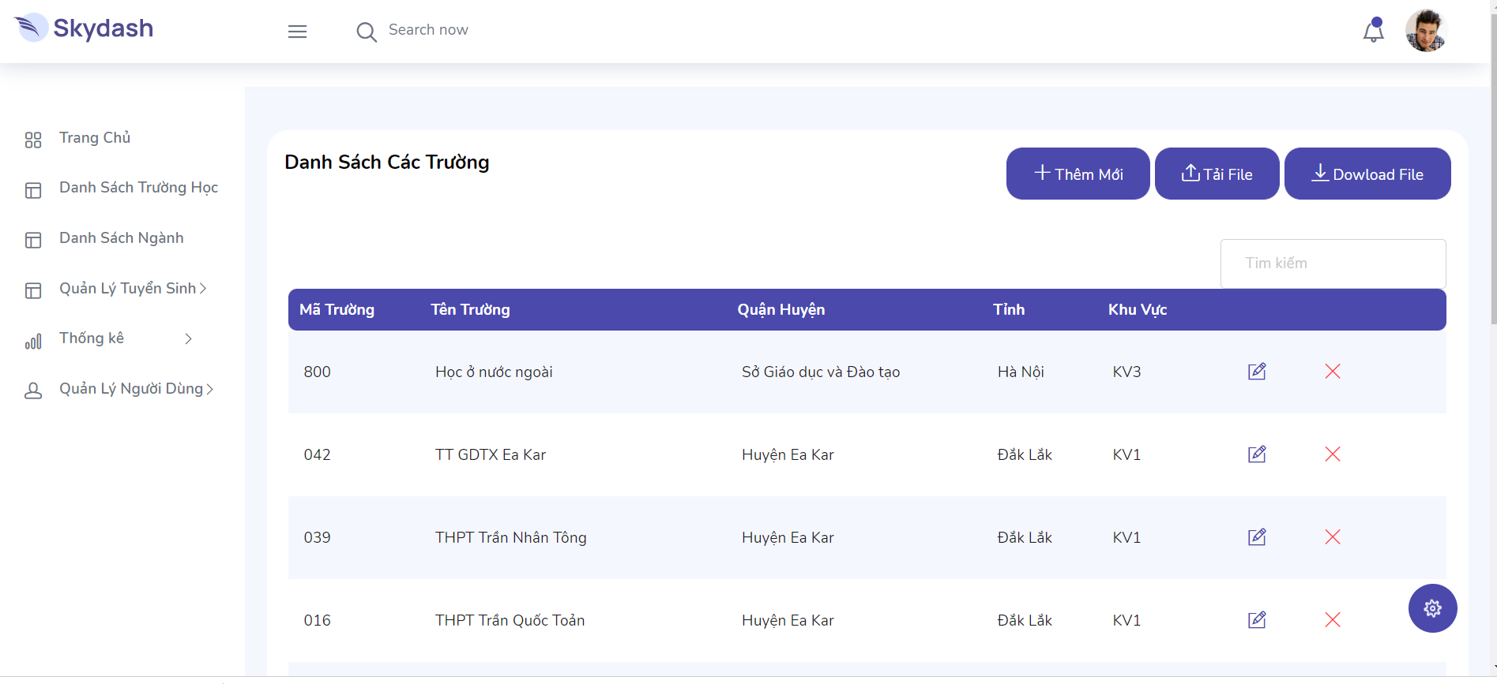Hình 5.3 : Giao diện chức năng quản lý trường học 31

Hình 5.4 : Template export excel trường học 32

Hình 5.5 : Giao diện chức năng quản lý ngành 32

Hình 5.6 : Giao diện thêm mới ngành 33

Hình 5.7 : Template export excel ngành 33

Hình 5.8 : Giao diện chức năng quản lý tổ hợp 34

Hình 5.9 : Giao diện chức năng quản lý tuyển sinh 34

Hình 5.10 : Giao diện tạo mới tuyển sinh 35

Hình 5.11 : Giao diện chỉnh sửa đợt tuyển sinh 36

Hình 5.12 : Giao diện xóa đợt tuyển sinh 36

Hình 5.13 : Giao diện xem thông tin xét tuyển 37

Hình 5.14 : Giao diện mở thời gian cho thí sinh chỉnh sửa hồ sơ 37

Hình 5.15 : Giao diện chức năng kiểm duyệt hồ sơ 38

Hình 5.16 : Giao diện chức năng xuất File điểm 39

Hình 5.17 : File excel import bảng điểm hình thức xét học bạ. 39

Hình 5.18 : File excel import bảng điểm hình thức đánh giá năng lực. 40

Hình 5.19 : Giao diện chức năng quản lý hồ sơ 40

Hình 5.20 : Giao diện chức năng thống kê nguyện vọng 41

Hình 5.21 : Giao diện chức năng thống kê đợt tuyển sinh 41

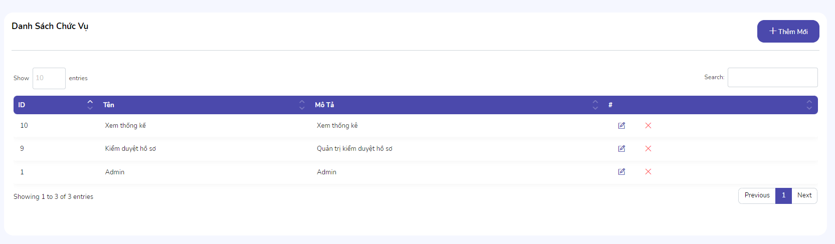Hình 5.22 : Giao diện quản lý chức vụ 42

Hình 5.23 : Giao diện thêm mới chức vụ 42

Hình 5.24 : Giao diện quản lý người dùng 43

Hình 5.25 : Giao diện thêm mới người dùng 43

Hình 5.26 : Giao diện đăng nhập thí sinh 44

Hình 5.27 : Giao diện đăng ký tài khoản thí sinh 44

Hình 5.28 : Giao diện hiển thị danh sách đợt tuyển sinh 45

Hình 5.29 : Giao diện form đánh giá năng lực 46

Hình 5.30 : Giao diện form đánh giá học bạ. 47

# DANH MỤC BẢNG BIỂU

Bảng 4.1 Bảng CSDL “Thi_Sinh” …………………………………25

Bảng 4.2 Bảng CSDL “Nganh” 25

Bảng 4.3 Bảng CSDL “To_HopMon” 26

Bảng 4.4 Bảng CSDL “Dot_XetTuyen” 26

Bảng 4.5 Bảng CSDL “DS_NganhXetTuyen” 27

Bảng 4.6 Bảng CSDL “Phieu_DangKy” 27

Bảng 4.7 Bảng CSDL “ChiTietPhieu_DangKy” 28

Bảng 4.8 Bảng CSDL “Nhân Viên” 29

Bảng 4.9 Bảng CSDL “Chức Vụ” 29

# TỔNG QUAN

## Đặt vấn đề

Trong mỗi năm vào các đợt tuyển sinh đại học, các học sinh sau khi đã tốt nghiệp phổ thông trung học muốn sử dụng kết quả học tập tại trường phổ thông trung học, để xét tuyển vào trường Đại học Giao Thông Vận Tải Phân Hiệu Tại Thành Phố Hồ Chí Minh, thí sinh phải điền thông tin vào đơn đăng ký xét tuyển vào đại học theo kết quả học tập trung học phổ thông (theo mẫu quy định). Sau đó nộp đơn đăng ký về phòng đào tạo – trường Đại Học Giao Thông Vận Tải Phân Hiệu Tại Thành Phố Hồ Chí Minh.

Sau khi hội đồng tuyển sinh nhân đơn đăng ký xét tuyển của thí sinh, thì tiến thành xét tuyển và trả lời kết quả xét tuyển cho học sinh. Nếu học sinh trúng tuyển thì sẽ gửi giấy báo nhập học cho học sinh. Đề học sinh không bị mất nhiều thời gian đi lại, đặc biệt học sinh ở xa trong công việc xét tuyển vào Đại Học Giao Thông Vận Tải, thì việc cần phải có một phần mềm chạy trên web để hộ trợ công việc này qua internet là rất cần thiết.

## Mục tiêu nghiên cứu

* Giúp thí sinh và hội đồng tuyển sinh thuận tiện hơn trong quá trình tuyển sinh.
* Lên thời gian mở/đóng cho từng đợt tuyển sinh.
* Xây dựng được quy trình đăng ký tuyển sinh.
* Quản lý được tất cả hồ sơ đăng ký của thí sinh.
* Xây dựng được website đăng ký tuyền sinh phục vụ cho công tác tuyển sinh năm 2022-2023, thời gian dự kiến trước ngày (10/4/2022).

## Đối tượng nghiên cứu và phạm vi nghiên cứu

* Thí Sinh và hội đồng tuyển sinh.
* Yêu cầu của hội đồng tuyển sinh.

## Phương pháp nghiên cứu

* Khảo sát nhu cầu thực tế của thí sinh và bộ phận tuyển sinh.
* Tham khảo website đăng ký tuyển sinh của trường Đại Học Giao Thông Vận Tải Phân Hiệu Tại Thành Phố Hồ Chí Minh.
* Lập trình Website trên Visual Studio và hoàn thiện trang Web.

# CƠ SỞ LÝ THUYẾT

## Công cụ Visual Studio 2020

• Visual studio là một trong những công cụ hỗ trợ lập trình website rất nổi tiếng nhất hiện nay của Mcrosoft và chưa có một phần mềm nào có thể thay thế được nó. Visual Studio được viết bằng 2 ngôn ngữ đó chính là C# và VB+. Đây là 2 ngôn ngữ lập trình giúp người dùng có thể lập trình được hệ thống một các dễ dàng và nhanh chóng nhất thông qua Visual Studio.

• Visual Studio là một phần mềm lập trình hệ thống được sản xuất trực tiếp từ Microsoft. Từ khi ra đời đến nay, Visual Studio đã có rất nhiều các phiên bản sử dụng khác nhau. Điều đó, giúp cho người dùng có thể lựa chọn được phiên bản tương thích với dòng máy của mình cũng như cấu hình sử dụng phù hợp nhất.

• Bên cạnh đó, Visual Studio còn cho phép người dùng có thể tự chọn lựa giao diện chính cho máy của mình tùy thuộc vào nhu cầu sử dụng.

• Visual Studio 2020 như một cú lột xác hoàn hảo với sự cải thiện toàn diện cả về giao diện thao tác và hiệu suất. Giao diện Start cũng trở nên đơn giản và dễ dàng hơn cho các ‘coder’ để thao tác nhanh hơn (nhất là khi muốn clone một repos từ Git hoặc mở một project/ folder có sẵn), màn hình chọn template code cũng được cải thiện, vùng soạn thảo code được mở rộng không gian hơn, trải nghiệm tìm kiếm mới, trình debug thông minh hơn.

## Công cụ StarULM

• StarUML là phần mềm cho hệ điều hành Windows, thuộc nhóm phần mềm Software được phát triển bởi NA. Phiên bản mới nhất của StarUML là Version NA (cập nhật NA).

• StarUML là một UML công cụ mô hình nguồn mở hỗ trợ khả năng tạo ra các thiết kế phần mềm từ các khái niệm cơ bản để giải mã. Đây là một dự án để phát triển một nền tảng UML / MDA mà chạy trên mục tiêu của Windows 32.

• Các StarUML là để xây dựng một công cụ mô hình phần mềm và một nền tảng mà có thể thay thế công cụ UML thương mại như Rational Rose, hoặc cùng nhau. Công cụ này là phức tạp hơn nhiều so với một công cụ chỉnh sửa sơ đồ UML đơn giản.

• StarUML được viết chủ yếu ở Delphi, nhưng thực sự là một dự án đa ngôn ngữ. Nó không phải được gắn với một ngôn ngữ lập trình cụ thể.

## Công nghệ sử dụng

### ASP.NET

#### ASP.NET là gì?

ASP. NET là một mã nguồn mở dành cho web được tạo bởi Microsoft. Hiện mã nguồn này chạy trên nền tảng Windows và được bắt đầu vào đầu những năm 2000.

ASP.NET cho phép các nhà phát triển tạo các ứng dụng web, dịch vụ web và các trang web động.

ASP.NET được biên dịch dưới dạng Common Language Runtime (CLR), có khả năng hỗ trợ các lập trình viên viết mã ASP.NET với bất kỳ ngôn ngữ nào được hỗ trợ bởi.NET language, ví dụ: C#, VB.Net và J#.

#### ASP.NET core là gì

ASP.NET Core là một phiên bản mới của ASP.NET chạy trên mọi nền tảng mọi máy tính, bao gồm Windows, MacOS và Linux. Giống như ASP.NET, nó là mã nguồn mở, được tạo bởi Microsoft. Mã nguồn cho phép các nhà phát triển tạo app, dịch vụ web và các trang web động.

Được phát hành lần đầu tiên vào năm 2016, ASP.NET Core tương đối mới, nhưng đã nhận được cập nhật bản 2.0. Hiện là một giải pháp thay thế ổn định cho các ứng dụng web ASP.NET được lưu trữ trên Windows.

Các nhà phát triển cho biết, ngôn ngữ ASP.NET có thể tận dụng kiến ​​thức hiện có về C#. Nó có thể nhanh chóng nhận ra những khác biệt về mã nguồn được giới thiệu trong ASP.NET Core.

#### Mô hình MVC

* Model: Các đối tượng Models là một phần của ứng dụng, các đối tượng này thiết lập logic của phần dữ liệu của ứng dụng. Thông thường, các đối tượng model lấy và lưu trạng thái của model trong CSDL.
* Views: Views là các thành phần dùng để hiển thị giao diện người dùng (UI). Thông thường, view được tạo dựa vào thông tin dữ liệu model.
* Controllers: Controller là các thành phần dùng để quản lý tương tác người dùng, làm việc với model và chọn view để hiển thị giao diện người dùng.

### Ajax

AJAX là một trong những công cụ giúp chúng ta đem lại cho người dùng trải nghiệm tốt hơn. Khi cần một thay đổi nhỏ thì sẽ không cần load lại cả trang web, làm trang web phải tải lại nhiều thứ không cần thiết.

Những lợi ích mà AJAX mang lại:

* AJAX được sử dụng để thực hiện một callback. Được dùng để thực hiện việc truy xuất dữ liệu hoặc lưu trữ dữ liệu mà không cần phải reload lại toàn bộ trang web. Với những server nhỏ thì việc này cũng tiết kiệm được băng thông cho chúng ta hơn.
* Cần gì thì chỉ gửi dữ liệu phần đó, load lại 1 phần nhỏ để cập nhật thông tin chứ không load cả trang. Bằng cách này thì có thể giảm thiểu được tốc độ tải trang giúp người dùng có trải nghiệm tốt hơn.
* Trang web bạn tạo ra cũng sẽ đa dạng và động hơn.

#### ASP.NET Core MVC.

ASP.NET Core MVC là một framework “nhẹ”, opensource, giúp tối ưu hóa hiệu năng của ứng dụng với ASP.NET Core.

ASP.NET Core MVC cung cấp các tính năng dựa trên mô hình xây dựng website động cho phép phân chia rõ ràng các khối lệnh. Nó cung cấp cho bạn toàn quyền kiểm soát đánh dấu, hỗ trợ phát triển với TDD-friendly và sử dụng các tiêu chuẩn web mới nhất.

Ưu điểm:

* **Control:** ASP.NET Core MVC cung cấp một bộ control rất mạnh mẽ trên JavaScript, HTML và CSS so với các control được cung cấp bởi một số hình thức truyền thống trên web.
* **Gọn nhẹ:** Framework này không sử dụng ViewState, hỗ trợ bạn trong việc làm giảm băng thông của các request rất nhiều.
* **Tích hợp:** Khi bạn tích hợp MVC với jQuery, bạn có thể viết code của mình chạy trong các trình duyệt web. Điều này sẽ giúp giảm tải cho các web server của bạn.

### Boostrap

Boostrap là một framework HTML CSS Javascripts cho phép các bạn thiết kế một website một cách dế dàng, đặc biệt là hỗ trợ thiết kế theo hướng responsive do có sử dụng Gird system giúp hiển thị website trên tất cả các mà hình thiết bị có kích thước khác nhau, nó như là bộ công vụ hỗ trợ các chức năng với giao diện có sẵn mà bạn có thể gọi nó ra để áp dụng vào website của mình giúp tiết kiệm thời gian một cách tối đa.

## Ngôn ngữ lập trình

### C Sharp

C# (C Sharp, đọc là *"xi-sáp"*) là một [ngôn ngữ lập trình](https://vi.wikipedia.org/wiki/Ng%C3%B4n_ng%E1%BB%AF_l%E1%BA%ADp_tr%C3%ACnh" \o "Anders Hejlsberg) [hướng đối tượng](https://vi.wikipedia.org/wiki/L%E1%BA%ADp_tr%C3%ACnh_h%C6%B0%E1%BB%9Bng_%C4%91%E1%BB%91i_t%C6%B0%E1%BB%A3ng) đa năng vô cùng mạnh mẽ được phát triển bởi [Microsoft](https://vi.wikipedia.org/wiki/Microsoft), C# là phần khởi đầu cho kế hoạch [.NET](https://vi.wikipedia.org/wiki/.NET_Framework) của họ. Tên của ngôn ngữ bao gồm ký tự thăng theo Microsoft nhưng theo [ECMA](https://vi.wikipedia.org/w/index.php?title=ECMA&action=edit&redlink=1) là **C#**, chỉ bao gồm dấu số thường. Microsoft phát triển C# dựa trên [C++](https://vi.wikipedia.org/wiki/C++) và [Java](https://vi.wikipedia.org/wiki/Java_(ng%C3%B4n_ng%E1%BB%AF_l%E1%BA%ADp_tr%C3%ACnh)). C# được miêu tả là ngôn ngữ có được sự cân bằng giữa C++, [Visual Basic](https://vi.wikipedia.org/wiki/Visual_Basic), [Delphi](https://vi.wikipedia.org/wiki/Delphi_(ng%C3%B4n_ng%E1%BB%AF_l%E1%BA%ADp_tr%C3%ACnh)) và [Java](https://vi.wikipedia.org/wiki/Java_(ng%C3%B4n_ng%E1%BB%AF_l%E1%BA%ADp_tr%C3%ACnh)).

### HTML

HTML là viết tắt của Hypertext Markup Language (ngôn ngữ đánh dấu siêu văn bản) là một ngôn ngữ đánh dấu chuẩn cho việc tạo ra các trang web. Thành phần chính của HTML là các thẻ tag, nhằm khai báo các phần tử và vị trí sắp xếp, xây dựng cấu trúc của các phần tử trong website.

### CSS

CSS là viết tắt của Cascading Style Sheets, là một ngôn ngữ đƣợc sử dụng để tìm và định dạng lại các phần tử được tạo ra bởi các ngôn ngữ đánh dấu như HTML hay XML.

### Javascript

Javascript là một ngôn ngữ thông dịch. Khi trang web được tải trong trình duyệt hỗ trợ Javascript. Javascript có thể được sử dụng dễ dàng với thẻ HTML

Các thư viện Javascript đƣợc sử dụng trong đề tài:

* Jquery: Jquery là một thư viện javascript, jquery đã đóng gói những phương thức phổ biến trong javascript thành những phương thức sẵn có để dễ dàng sử dụng.
* JTable: Thư viện hỗ trợ tương tác với CSDL (thêm/xóa/sửa dưới dạng giao diện bảng.
* Google chart: Thư viện hỗ trợ vẽ đồ thị.

Tất cả các thư viện được sử dụng trong đề tài đều là mã nguồn mở, các nhà phát triển không phải trả bất kỳ một khoản phí nào cho việc sử dụng các thư viện đã nêu.

# PHÂN TÍCH HỆ THỐNG THÔNG TIN

## Hình thức tuyển sinh

### Tuyển sinh là gì?

Tuyển sinh là việc lựa chọn người học vào học một ngành, nghề nào đó do cơ sở có thẩm quyền đào tạo khi đáp ứng đầy đủ các điều kiện tuyển sinh theo quy định của nhà trường. Tuyển sinh đại học, cao đẳng là một kì thi tuyển được Bộ giáo dục, đào tạo tổ chức hằng năm.

### Các hình thức tuyển sinh

1. Xét tuyển bằng điểm thi tốt nghiệp THPT.

* Đây là phương pháp xét tuyển bằng kết quả kỳ thi tốt nghiệp THPT. Thông thường, kỳ thi diễn ra vào cuối tháng 6 (từ 25 đến 17 tháng 6).

Cách xét tuyển đại học bằng điểm thi là cách phổ biến nhất để các trường tuyển chọn sinh viên cho năm học mới, phù hợp với tiêu chí của trường.

1. Xét tuyển học bạ

* Xét tuyển học bạ là phương thức tuyển sinh đại học dựa trên kết quả điểm của 3 năm học THPT hoặc điểm trung bình lớp 12 theo tổ hợp môn để xét tuyển. Phương thức này mới, tạo điều kiện cho thí sinh giảm bớt áp lực ôn tập, thi cử.

1. Thí sinh dự thi đánh giá năng lực

* Thi ĐGNL là một kỳ thi có bài thi (môn thi) tổng hợp thường gồm các câu hỏi để kiểm tra trình độ ngôn ngữ; Toán học, tư duy logic và phân tích số liệu; và giải quyết vấn đề. Mục đích của việc tham gia kỳ thi này là để Xét tuyển đại học, đánh giá năng lực của học sinh THPT theo chuẩn đầu ra của chương trình giáo dục phổ thông mới; Định hướng nghề nghiệp cho người học trên nền tảng kiến thức và năng lực cá nhân; Kiểm tra kiến thức tự nhiên, xã hội, tư duy, kỹ năng, thái độ của người học

## Tổng quan về hệ thống

Hệ thống quản lý tuyển sinh trực tuyến cho phép thí sính có thể đăng ký tuyển sinh online với hai hình thức tuyển sinh là đánh giá năng lực và xét tuyển học bạ, các thông tin của hệ thống được đặt ở một sever cố định. Tập trung vào năm quy trình chính:

* Quy trình tổ chức tuyển sinh: Dành cho admin và người kiểm duyệt duyệt sử dụng
* Admin: Import các file thông tin về các trường THPT, danh sách các ngành xét tuyển, tổ hợp môn.
* Khi đến thời gian xét tuyển, admin tiến hành tạo đợt xét tuyển để tổ chức tuyển sinh.
* Sau khi thời gian xét tuyển kết thúc, admin có thể mở lại đợt đăng ký cho các thí sinh tiến hành chỉnh sửa lại hồ sơ và thay đổi nguyện vọng đăng ký.
* Quy trình đăng ký tuyển sinh:
* Khi đợt tuyển sinh được mở, thí sinh tiến hành đăng ký và điền các thông tin cần thiết đồng thời nộp các file cần xét tuyển.
* Sau khi thi sinh điền đầy đủ thông tin và nộp các file theo đúng yêu cầu, thí sinh có thể xem lại thông tin một lần nữa rồi tiến hành nộp thông tin đăng ký.
* Khi thí sinh đăng ký thành công, hệ thống sẽ tự động ghi nhận lại các thông tin thí sính đăng ký và đồng thời tạo ra một file PDF ghi nhận các thông tin thí sinh vừa điền, trả về cho thí sinh (thí sinh chỉ có thể đăng ký được một lần trong một đợt xét tuyển)
* Sinh viên sau khi đăng ký, thí sinh chỉ có thể được xem không thể chỉnh sửa thông tin hồ sơ sau khi đăng ký thành công, thí sinh chỉ có thể chỉnh sửa hồ sơ đăng ký được, khi hội đồng xét tuyển cho phép thí sinh quyền chỉnh sửa.
* Khi người kiểm duyệt yêu cầu thí sinh chỉnh sửa hồ sơ, thí sinh có thể tiến hành chỉnh sửa lại thông tin đăng ký và chỉnh sửa lại thứ tự nguyện vọng của mình.
* Quy trình kiểm duyệt hồ sơ:
* Người kiểm duyệt: Sau khi đợt tuyển sinh được tạo người kiểm duyệt có nhiệm vụ tiếp nhận các hồ sơ thí sinh gửi về và tiến hành kiểm duyệt và thông báo kết quả đăng ký cho thi sinh.
* Thí sinh sau khi kiểm duyệt thành công trong khoảng thời gian cho phép, thí sinh có thể được thay đổi nguyện vọng, khi một ai đó chỉnh sửa thông tin của thí sinh ngay lập tức hồ sơ sẽ chuyển trạng thái thành đã sửa.
* Trong quá trình tuyển sinh admin có thể được vào xem các hồ sơ đăng ký của thí sinh và có có thể chỉnh sửa lại thông tin hồ sơ cho thi sinh đó.

## Xây dựng kịch bản bài toán

Nội dung kịch bản:

### Thí sinh

1. Khảo sát công tác tư vấn tuyển sinh

2. Thí sinh yêu cầu đăng ký –> đăng nhập – >Xác thực theo email.

3. Thí sinh vào đăng ký (lựa chọn 1 trong 2 Form)

Hồ sơ được chia theo 4 trạng thái:

* Đã nộp (chờ duyệt).
* Yêu cầu chỉnh sửa (thông báo qua mail).
* Duyệt thành công.
* Đã loại.

Sinh viên sau khi đăng ký, ở trang thái chờ duyệt, sinh viên vẫn xem được thông tin nhưng không sửa được.(chỉ sửa được ở trạng thái yêu cầu chỉnh sửa)

Thí sinh sau khi duyệt thành công, trong khoảng thời gian cho phép, thí sinh có thể được thay đổi nguyện vọng, admin mở thời gian chỉnh sửa nguyện vọng, khi sửa trạng thái hồ sơ sẽ chuyển về trạng thái đã sửa.

Nguyện vọng đăng ký:

* + TH1: Thay đổi nguyện vọng, thí sinh tự sửa hoặc có thể là admin
  + TH2: Tăng nguyện vọng, admin sửa

### Khảo thí, quản lý:

- Thống kê: Đăng ký theo ngày, theo loại form, theo ngành (chia theo nguyện vọng).

- Cấp quyền sửa các thông tin ở trên của thí sinh.

- Xét tuyển -> khung điểm -> điền điểm

- Import -> tham chiếu với dữ liệu thông tin đã đăng ký -> đưa ra kết quả thí sinh.

- Admin tạo các đợt đăng ký, đợt chỉnh sửa thông tin, thay đổi thông tin ở các trường thay đổi xét tuyển. (cho import ngành – bao gồm tên ngành – mã ngành –import về tổ hợp), thay đổi nguyện vọng.

- Xem trực tiếp và tải về các thông tin đăng ký

- Phân quyền:

* Admin sẽ phân quyền, Admin (thêm, sửa xóa, tài khoản) – Quản trị cấp cao – Người kiểm duyệt (kiểm duyệt và chỉnh sửa thông tin thí sinh, không import được) – Thí sinh

- Thông tin sinh viên đậu vào trường được link tới trang nhập hoc.

## Mô hình nghiệp vụ

### Sơ đồ ngữ cảnh

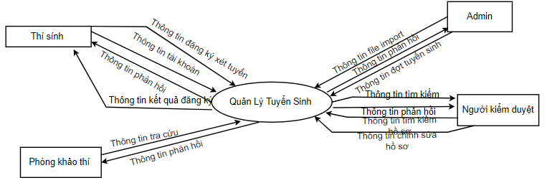

*Hình 3.1 :Sơ đồ ngữ cảnh*

### Sơ đồ chức năng

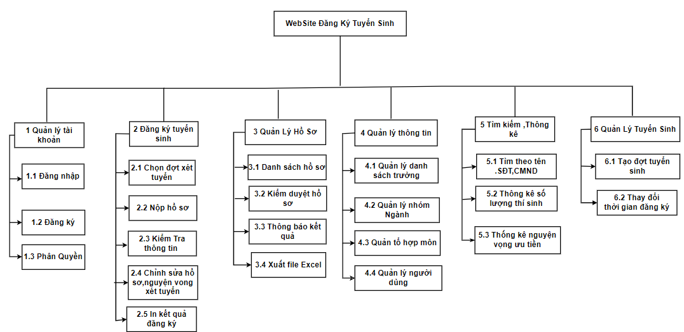

*Hình 3.2: Sơ đồ chức năng*

### Mô tả chi tiết chức năng lá

Bao gồm những chức năng như sau:

1. **Quản lý tài khoản**
   1. Đăng nhập: Để đăng nhập vào website đăng ký tuyển sinh.
   2. Đăng ký: Đăng ký tài khoản vào website tuyển sinh.
   3. Phân quyền: Phân quyển các user.
2. **Đăng ký tuyển sinh**

2.1 Chọn đợt xét tuyển: Giúp thí sinh lựa chọn đợt đăng ký tuyển sinh mà thí sinh muốn đăng ký.

2.2 Nộp hồ sơ: Để thí sinh có thể lưu được thông tin đăng ký và các file vào hệ thống đăng ký tuyển sinh.

2.3 Kiểm tra thông tin: Sau khi thí sinh đã thực hiện chức năng nộp hồ sơ, thí sinh sẽ được kiểm tra lại thông tin một lần nữa.

2.4 Chỉnh sửa hồ sơ, nguyện vọng: Giúp thí sinh có thể chỉnh sửa thông tin.

2.5 In kết quả đăng ký: In ra file biểu mẩu đăng ký trả về cho thí sinh.

1. **Quản lý hồ sơ**

3.1 Danh sách hồ sơ: Hiển thị thông tin đăng ký của thi sinh.

3.2 Kiểm duyệt hồ sơ: Để người kiểm duyệt có thể xét duyệt trạng thái hồ sơ do thi sinh gửi về.

3.3 Thông báo kết quả: Thông báo kết quả hồ sơ cho thí sinh..

3.3 Xuất file excel: Giúp admin có thể xuất file bảng điềm và file báo cáo.

1. **Quản lý thông tin**

4.1 Quản lý danh sách trường: Lưu trữ toàn bộ thông tin các trường học THPT.

4.2 Quản lý ngành: Lưu trữ toàn bộ thông tin các ngành xét tuyển.

4.3 Quản lý tổ hợp môn: Lưu trữ toàn bộ thông tin các tổ hợp môn xét tuyển.

4.4 Quản lý người dùng: Để admin có thể quan lý được các user truy cập vào hệ thống.

1. **Tìm kiếm thống kê**

5.1 Tìm theo tên, SĐT, CMND: Giúp các admin tìm kiếm thông tin hồ sơ.

5.2 Thống kê số lượng thí sinh: Để admin có thể nắm bắt được số lượng thí sinh đăng ký qua mỗi năm.

5.3 Thống kê nguyện vọng: Thống kê số lượng thí sinh đăng ký ở từng nguyện vọng.

1. **Quản lý tuyển sinh**

6.1 Tạo đơt tuyển sinh: Để admin tiến hành tổ chức các đợt tuyển sinh.

6.2 Thay đổi thời gian đăng ký: Giúp admin có thể điều chỉnh lại thời gian tổ chức tuyển sinh

### **Danh sách hồ sơ dữ liệu**

1. Đơn đăng ký tuyển sinh (hình thức đánh giá năng lực).
2. Đơn đăng ký tuyển sinh (hình thức đánh giá học ba).
3. Danh sách trường THPT.
4. Danh sách các ngành.
5. Danh sách đợt tuyển sinh.
6. Danh sách thí sinh.

## Sơ đồ luồng dữ liệu

### Sơ đồ luồng dữ liệu mức 0

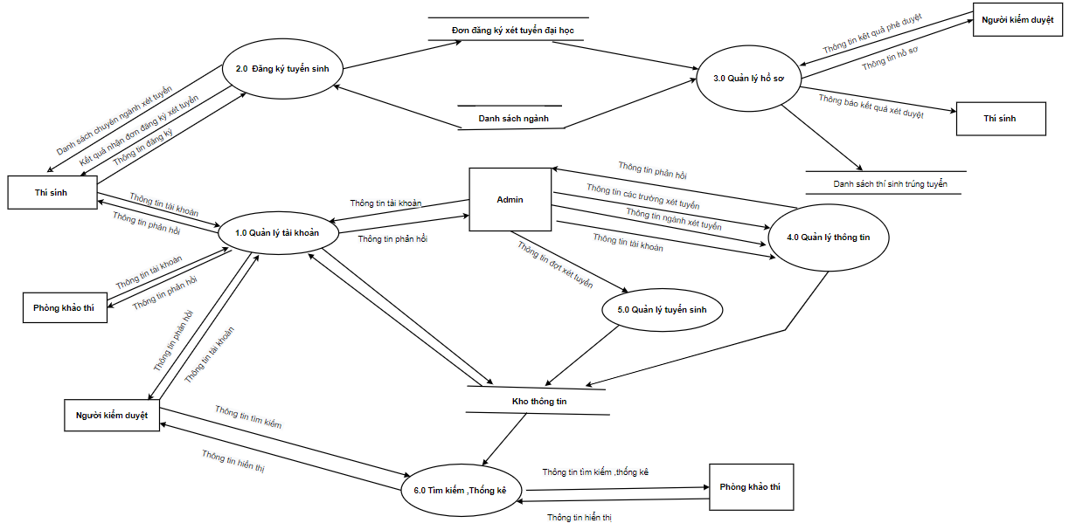

Hình 3.3 : Sơ đồ luồng dữ liệu mức 0

### Sơ đồ luồng dữ liệu mức 1

1. Sơ đồ luồng dữ liệu mức 1 tiến trình **“Đăng ký tuyến sinh”**

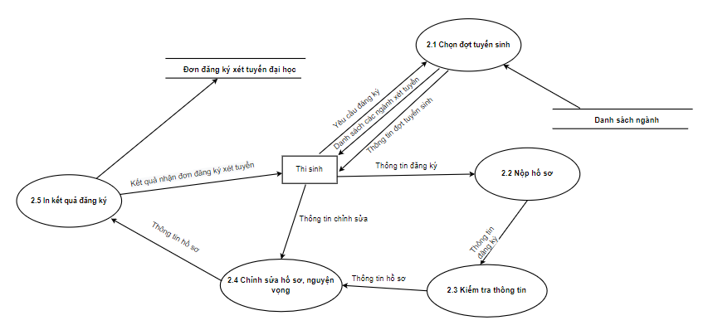

Hình 3.4: Sơ đồ luồng dữ liệu mức 1 tiến trình “Đăng ký tuyến sinh”

1. Sơ đồ luồng dữ liệu mức 1 tiến trình **“Quản lý hồ sơ”**

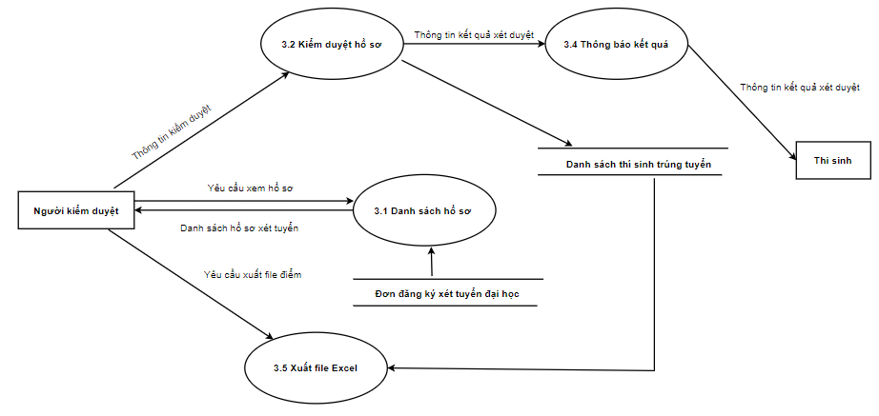

Hình 3.5: Sơ đồ luồng dữ liệu mức 1 tiến trình “Quản lý hồ sơ”

1. Sơ đồ luồng dữ liệu mức 1 tiến trình **“Quản lý thông tin ”**

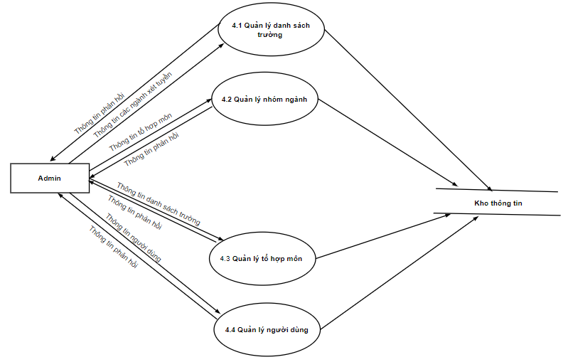

Hình 3.6: Sơ đồ luồng dữ liệu mức 1 tiến trình “Quản lý thông tin”

## Biểu đồ UseCase

### Các tác nhân

|  |  |  |
| --- | --- | --- |
| **STT** | **Tên tác nhân** | **Quyền sử dụng** |
| 1 | Admin | Quản lý tất cả các chức năng. |
| 2 | Người kiểm duyệt | Duyệt hồ sơ, thay đổi trạng thái, thông báo kết quả cho thí sinh. |
| 3 | Phòng khảo thí | Xem thống kê. |
| 4 | Thí sinh | Đăng ký tuyển sinh, xem lịch đăng ký, chỉnh sửa hồ sơ khi được cấp quyền. |

Hình 3.7 Các tác nhân

### Sơ đồ UseCase tổng quát

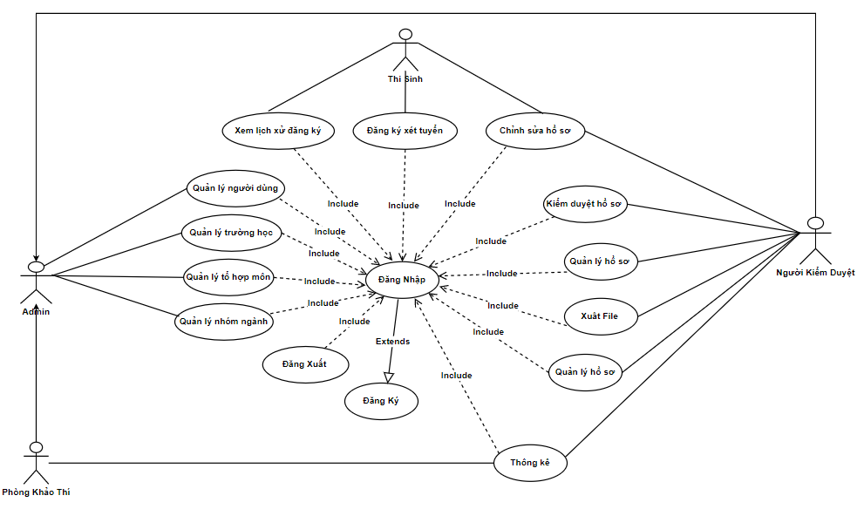

Hình 3.8 : Sơ đồ usecase tổng quát

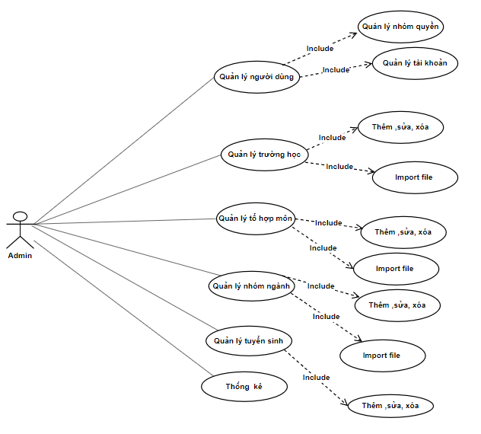

Hình 3.9 : Sơ đồ phân rã actor Admin

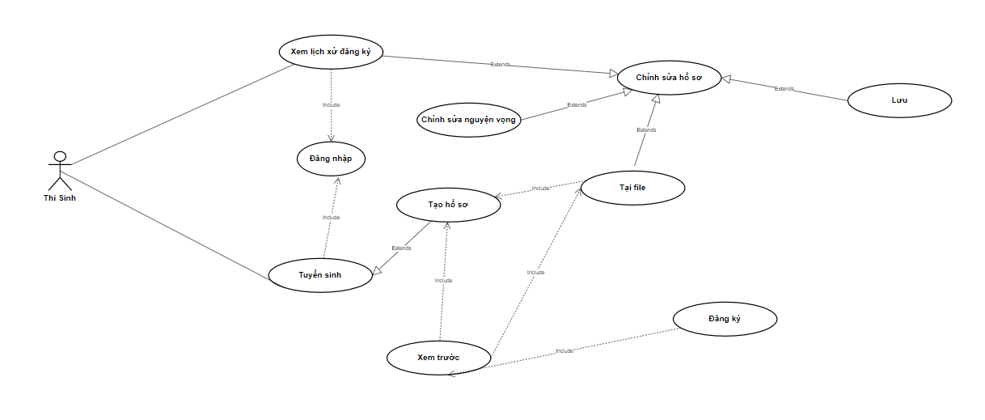

Hình 3.10 : Sơ đồ phân rã actor thí sinh

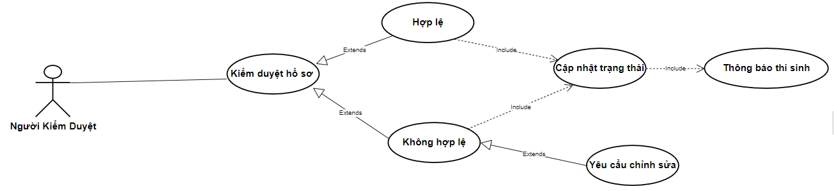

Hình 3.11 : Sơ đồ phân rã actor người kiểm duyệt

## Biểu đồ hoạt động

### Chức năng đăng ký tuyển sinh

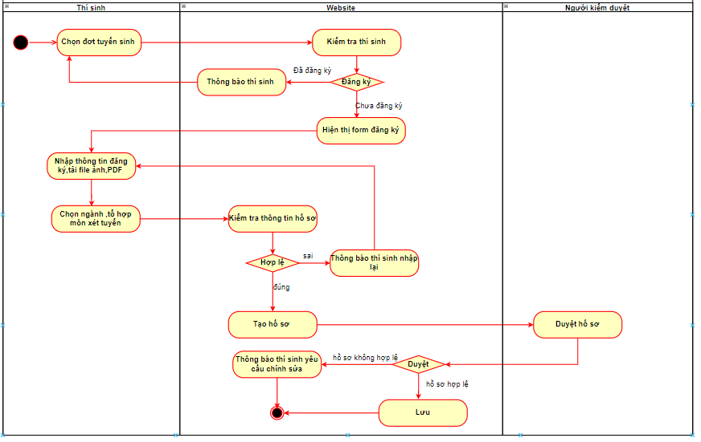

Hình 3.12 : Sơ đồ chức đăng ký tuyển sinh

### Chức năng tạo đợt tuyển sinh

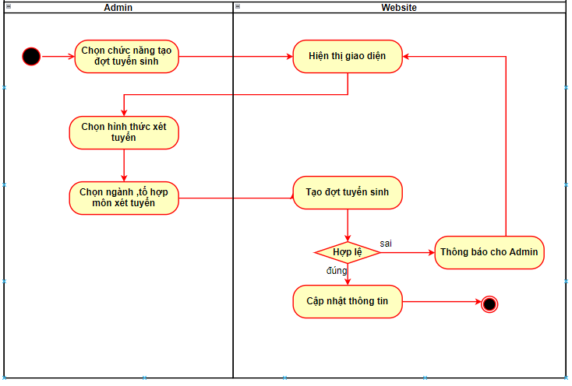

Hình 3.13 : Sơ đồ chức năng tạo đợt tuyển sinh

### Chức năng Import file

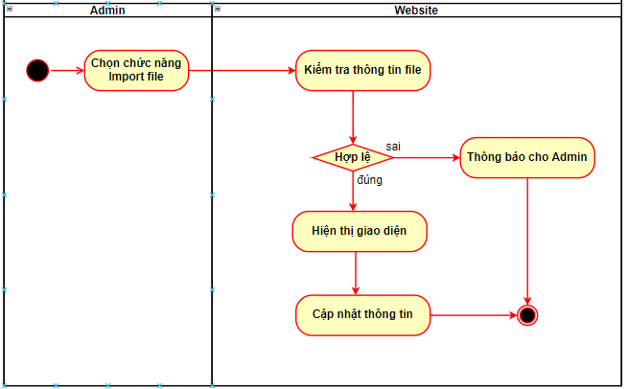

Hình 3.14 : Sơ đồ chức năng coi thi

### Chức năng thống kê, tìm kiếm

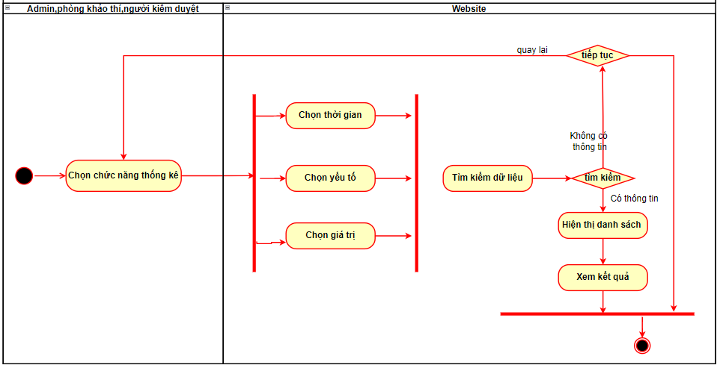

Hình 3.15 : Sơ đồ chức năng thống kê tìm kiếm

## Sơ đồ tuần tự

### Sơ đồ tuần tự đăng nhập

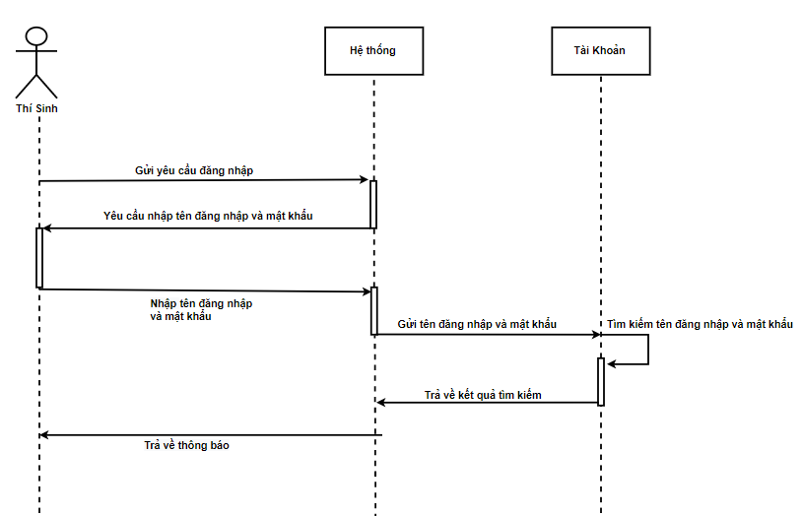

Hình 3.16 : *Sơ đồ tuần tự đăng nhập*

### Sơ đồ tuần tự tìm kiếm thông tin.

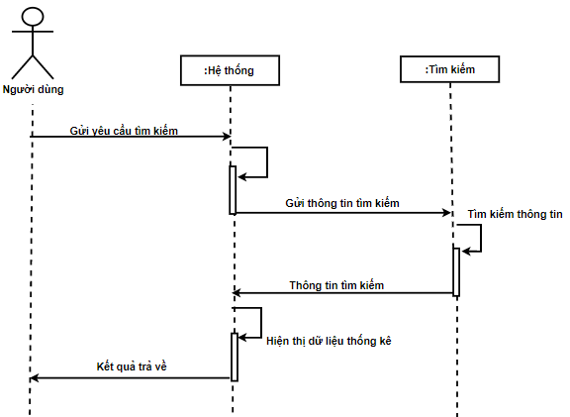

Hình 3.17 Sơ đồ tuần tự tìm kiếm thông tin.

### Sơ đồ tạo mới đợt tuyển sinh.

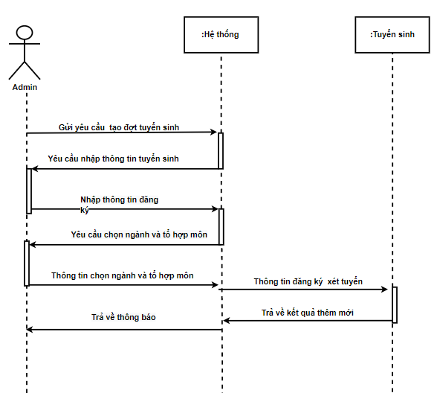

Hình 3.18 : Sơ đồ tạo mới đợt tuyển sinh.

### Sơ đồ tuần tự đăng ký tuyển sinh.

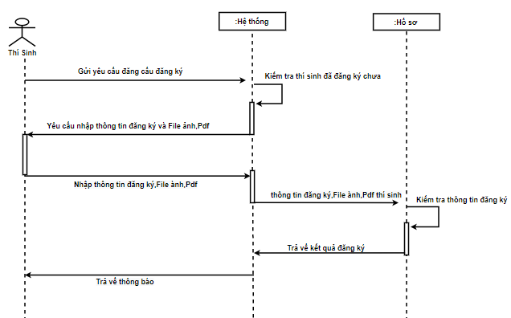

Hình 3.19 : Sơ đồ tuần tự đăng ký tuyển sinh

### Sơ đồ tuần tự kiểm duyệt hồ sơ.

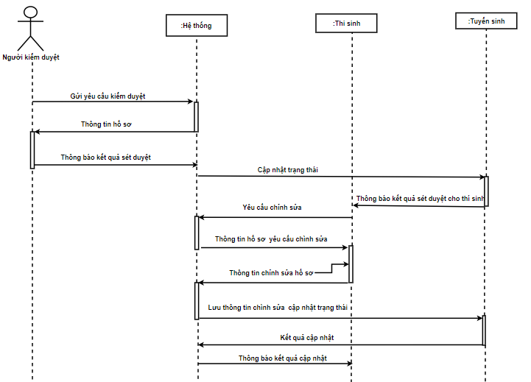

Hình 3.20 : Sơ đồ tuần tự kiểm duyệt hồ sơ.

### Sơ đồ tuần tự thống kê.

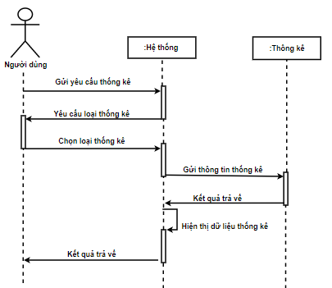

Hình 3.21 : Sơ đồ tuần tự thống kê

# THIẾT KẾ CSDL

## Thiết kế CSDL logic

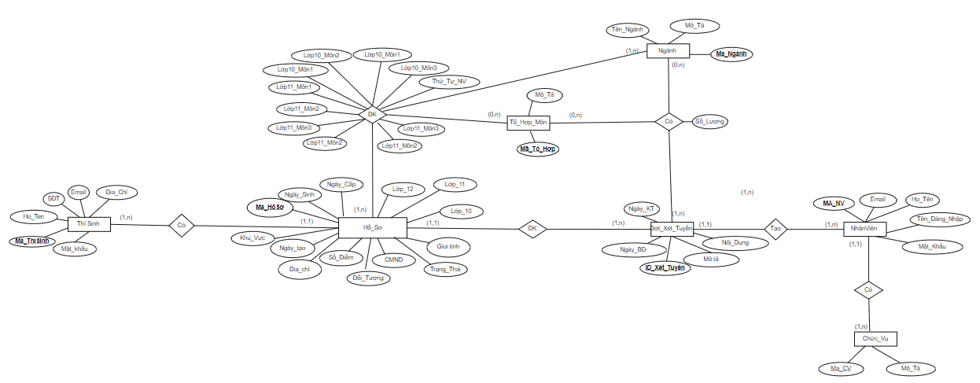

Hình 4.1 : Sơ đồ Erd

**Chuyển mô hình khái niệm dữ liệu về mô hình quan hệ và chuẩn hóa**

**đến 3NF**

1. Thi_Sinh: (**Mã thí sinh**, Họ tên, SĐT, Email, Địa chỉ, mật khẩu).
2. Nganh: (**Mã ngành**, Tên ngành, Mô tả).
3. To_Hop: (**Mã tổ hơp**, Mô tả).
4. Đot_Xet_Tuyen: (**ID_Xéttuyển**, **Ma_NV**, Nội dung, Mô tả, NgàyBĐ, NgàyKT).
5. DS_NganhTuyenSinh: (**ID_Xéttuyển**, **Mãtổhơp**, **Mãngành** , Số lượng).
6. Ho_So: (**Mã hồ sơ**, Ngày tạo, CMND, Ngày cấp, Địa chỉ, Khu vực, Đối tượng, Số điểm, Trạng thái, Lớp 10, Lớp 11 ,Lớp 12, ID_Xéttuyển).
7. ChiTietPhieuDK:(**Mãhồsơ**,**Mãtổhơp**,**Mãngành**,Lớp10_Môn1,Lớp10_Môn2, Lớp10_Môn3, Lớp11_Môn1, Lớp11_Môn2, Lớp11_Môn3, Lớp12_Môn1, Lớp12_Môn1, Lớp12_Môn3).
8. NhanVien: (**MA_NV**, **MA_CV**, Họ tên , Email, Tên đăng nhập, Mật khẩu).
9. Chuc_Vu: (**Ma_CV**, Mô tả).

## Thiết kế CSDL vật lý

* Thí Sinh

|  |  |  |  |
| --- | --- | --- | --- |
| Tên trường | Kiểu dữ liệu | Mô tả | Ràng buộc |
| Ma_ThiSinh | Char(10) | Mã thí sinh | Khóa chính |
| Họ_Ten | Nvarchar(200) | Họ tên thí sinh |  |
| Email | Varchar(100) | Email thí sinh |  |
| Dia_Chi | Nvarchar(200) | Đia chỉ |  |
| SĐT | Char(10) | SĐT |  |
| Ten_Dang_Nhap | Varchar(100) | Tên đăng nhập |  |
| Mat_Khau | Char(150) | Mật khẩu đăng nhập |  |

Bảng 4.1 Bảng CSDL “Thi_Sinh”

* Ngành

|  |  |  |  |
| --- | --- | --- | --- |
| Tên trường | Kiểu dữ liệu | Mô tả | Ràng buộc |
| Ma_Nganh | Char(12) | Mã ngành | Khóa chính |
| Ten_Nganh | Nvarchar(200) | Tên ngành |  |
| Mo_Ta | Varchar(100) | Mô tả |  |

Bảng 4.2 Bảng CSDL “Nganh”

* Tổ hợp môn

|  |  |  |  |
| --- | --- | --- | --- |
| Tên trường | Kiểu dữ liệu | Mô tả | Ràng buộc |
| Ma_ToHop | Char(10) | Mã tổ hợp | Khóa chính |
| Mo_Ta | Varchar(100) | Mô tả |  |

Bảng 4.3 Bảng CSDL “To_HopMon”

* Đợt xét tuyển

|  |  |  |  |
| --- | --- | --- | --- |
| Tên trường | Kiểu dữ liệu | Mô tả | Ràng buộc |
| Ma_XetTuyen | Int | Mã xét tuyển | Khóa chính |
| Ma_NV | Int | Mã nhân viên | Khóa ngoại |
| Noi_Dung | Varchar(100) | Mô tả ngắn |  |
| Mo_Ta | Nvarchar(500) | Mô tả chi tiết |  |
| NgayBD | Datetime | Ngày bắt đầu |  |
| NgayKT | Datetime | Ngày kết thúc |  |
| NgayTao | Datetime | Ngày tạo |  |

Bảng 4.4 Bảng CSDL “Dot_XetTuyen”

* Danh sách ngành xét tuyển

|  |  |  |  |
| --- | --- | --- | --- |
| * Tên trường | Kiểu dữ liệu | Mô tả | Ràng buộc |
| Ma_XetTuyen | Int | Mã xét tuyển | Khóa chính  Khóa ngoại |
| Ma_Nganh | Char(12) | Mã ngành | Khóa Chính  Khóa ngoại |
| Ma_ToHop | Char(10) | Mã tổ hợp môn | Khóa Chính  Khóa ngoại |
| So_Luong | Int | Số lượng đăng ký dự kiến |  |

Bảng 4.5 Bảng CSDL “DS_NganhXetTuyen”

* Phiếu đăng ký

|  |  |  |  |
| --- | --- | --- | --- |
| Tên trường | Kiểu dữ liệu | Mô tả | Ràng buộc |
| Ma_HoSo | Int | Mã hồ sơ | Khóa chính |
| Ma_XetTuyen | Int | Mã xét tuyển | Khóa ngoại |
| Ngay_Tao | Varchar(100) | Mô tả ngắn |  |
| CMND | Nvarchar(500) | Mô tả chi tiết |  |
| Ngay_Cap | Datetime | Ngày bắt đầu |  |
| Dia_Chi | Nvarchar(200) | Địa chỉ |  |
| Khu_Vuc | Nvarchar(100) | Khu vực |  |
| Doi_Tuong | Nvarchar(100) | Đối tượng |  |
| So_Diem | Float | Số điểm thi |  |
| Lop10 | Nvarchar(100) | Đia chỉ lớp 10 |  |
| Lop11 | Nvarchar(100) | Đia chỉ lớp 11 |  |
| Lop12 | Nvarchar(100) | Đia chỉ lớp 12 |  |
| Trang_Thai | Bool | Trạng thái hồ sơ |  |

Bảng 4.6 Bảng CSDL “Phieu_DangKy”

* Chi tiết phiếu đăng ký

|  |  |  |  |
| --- | --- | --- | --- |
| Tên trường | Kiểu dữ liệu | Mô tả | Ràng buộc |
| Ma_HoSo | Int | Mã xét tuyển | Khóa chính  Khóa ngoại |
| Ma_Nganh | Int | Mã nhân viên | Khóa chính  Khóa ngoại |
| Ma_ToHop | Varchar(100) | Mô tả ngắn | Khóa chính  Khóa ngoại |
| Lop10_Mon1 | Float | Điểm môn một lớp 10 |  |
| Lop10_Mon2 | Float | Điểm môn hai lớp 10 |  |
| Lop10_Mon3 | Float | Điểm môn ba lớp 10 |  |
| Lop11_Mon1 | Float | Điểm môn một lớp 11 |  |
| Lop11_Mon2 | Float | Điểm môn hai lớp 11 |  |
| Lop11_Mon3 | Float | Điểm môn ba lớp 11 |  |
| Lop12_Mon1 | Float | Điểm môn một lớp 12 |  |
| Lop12_Mon2 | Float | Điểm môn hai lớp 12 |  |
| Lop12_Mon3 | Float | Điểm môn ba lớp 12 |  |

Bảng 4.7 Bảng CSDL “ChiTietPhieu_DangKy”

* Nhân viên

|  |  |  |  |
| --- | --- | --- | --- |
| Tên trường | Kiểu dữ liệu | Mô tả | Ràng buộc |
| Ma_NV | Int | Mã xét tuyển | Khóa chính |
| Ma_CV | Int | Mã chức vụ | Khóa ngoại |
| Ho_Ten | Nvarchar(100) | Họ tên nhân viên |  |
| TenDangNhap | varchar(200) | Tên đăng nhập |  |
| MatKhau | Char(150) | Mật khẩu |  |
| Email | Varchar(150) | Email |  |

Bảng 4.8 Bảng CSDL “Nhân Viên”

* Chức Vụ

|  |  |  |  |
| --- | --- | --- | --- |
| Tên trường | Kiểu dữ liệu | Mô tả | Ràng buộc |
| Ma_CV | Int | Mã nhân viên | Khóa chính |
| MoTa | Nvarchar(500) | Mô tả |  |

Bảng 4.9 Bảng CSDL “Chức Vụ”

# XÂY DỰNG CHƯƠNG TRÌNH

## Giao diện Admin

### Giao diện đăng nhập

Cán bộ tuyển sinh muốn muốn truy cập vào hệ thống tuyển sinh đầu tiên cần truy cập vào hệ thống do người Admin cung cấp tài khoản.

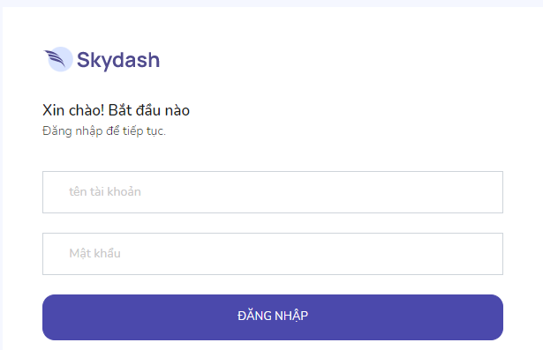

Hình 5.1 : Giao diện đăng nhập

### Giao diện trang chủ admin

Sau khi đăng nhập thành công hệ thống sẽ tự điều hướng người dùng vào trang chủ admin:

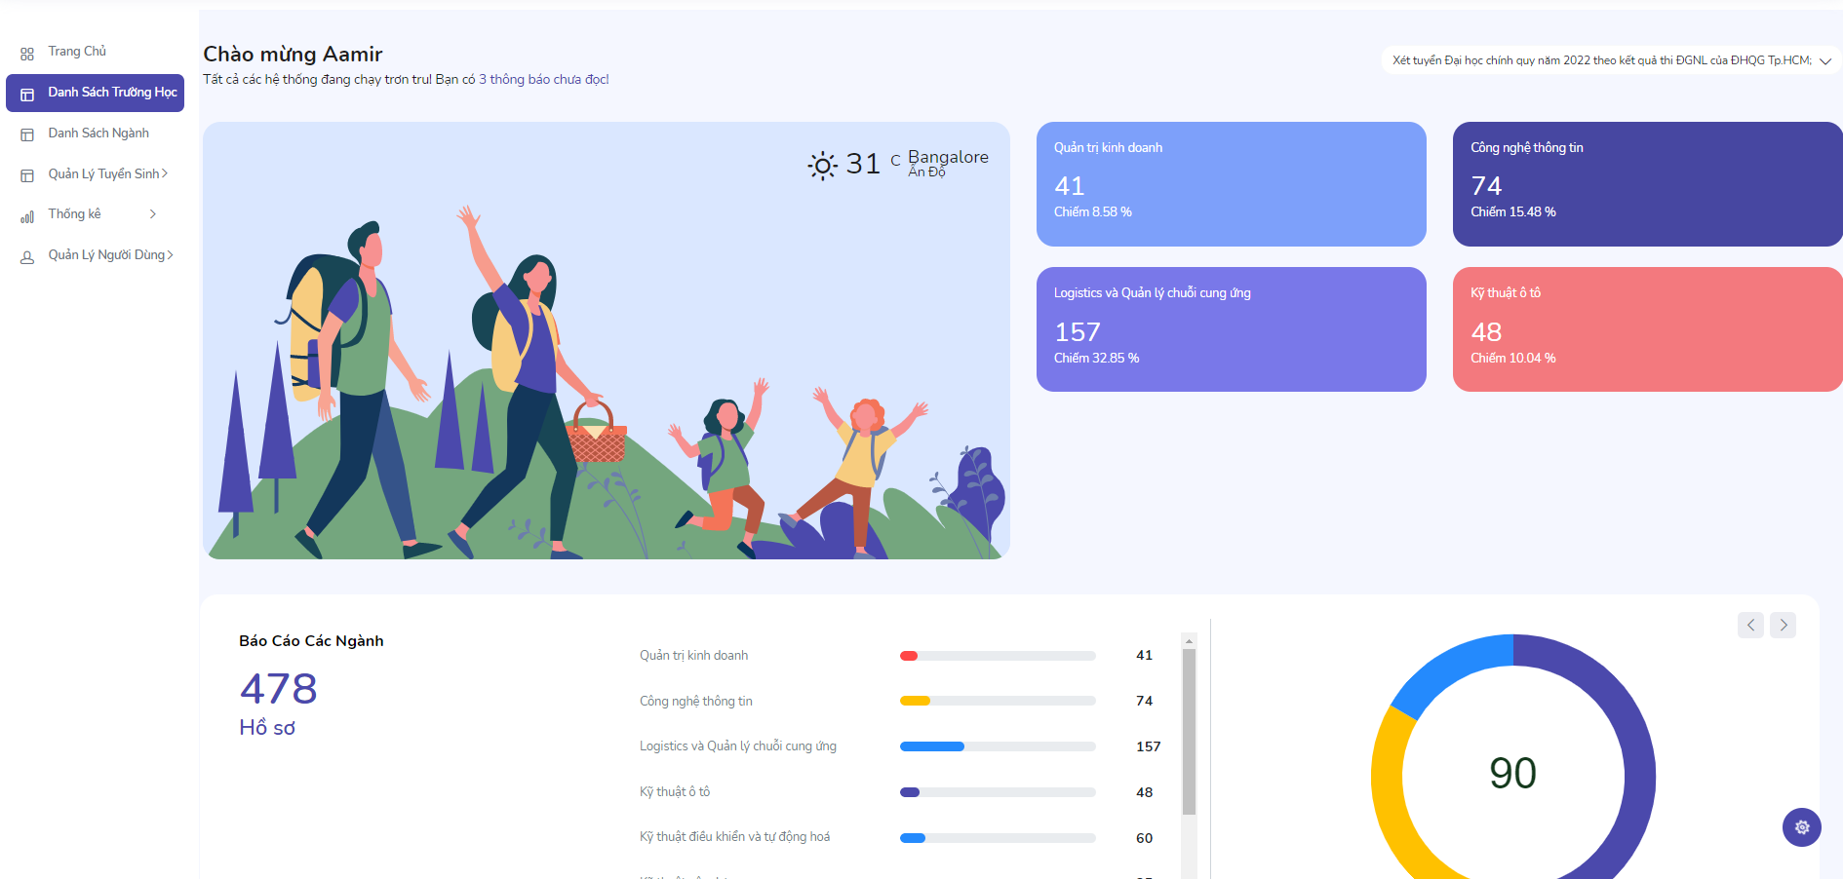

Hình 5.2 : Giao diện trang chủ admin

#### Giao diện chức năng quản lý trường học

Đối với user được cập quyền truy cập vào chức năng quản lý tuyển sinh, user đó sẽ được quyền thêm sửa xóa thông tin trường học:

Hình 5.3 : Giao diện chức năng quản lý trường học

Ngoài ra hệ thống còn hộ trợ cho người dùng có thể tải file excel và download template

Đối với người dung muốn import dữ liệu trường học người dùng cần điền đầy đủ thông tin vào file.

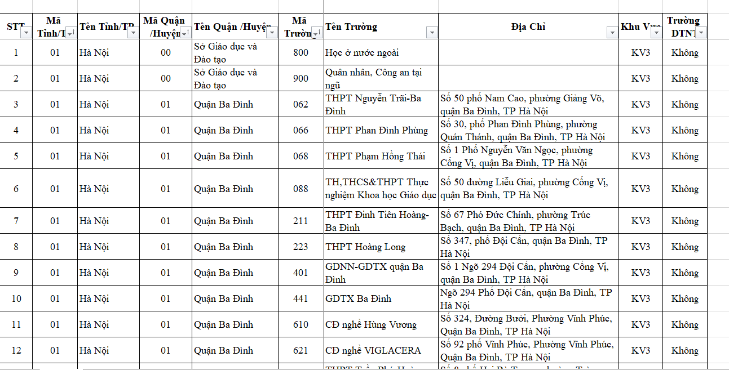

Hình 5.4 : Template export excel trường học

#### Giao diện chức năng quản lý ngành

Đối với user được truy cập vào chức năng quản lý ngành,user sẽ được quyền thêm sửa xóa ,thông tin về ngành xét tuyển:

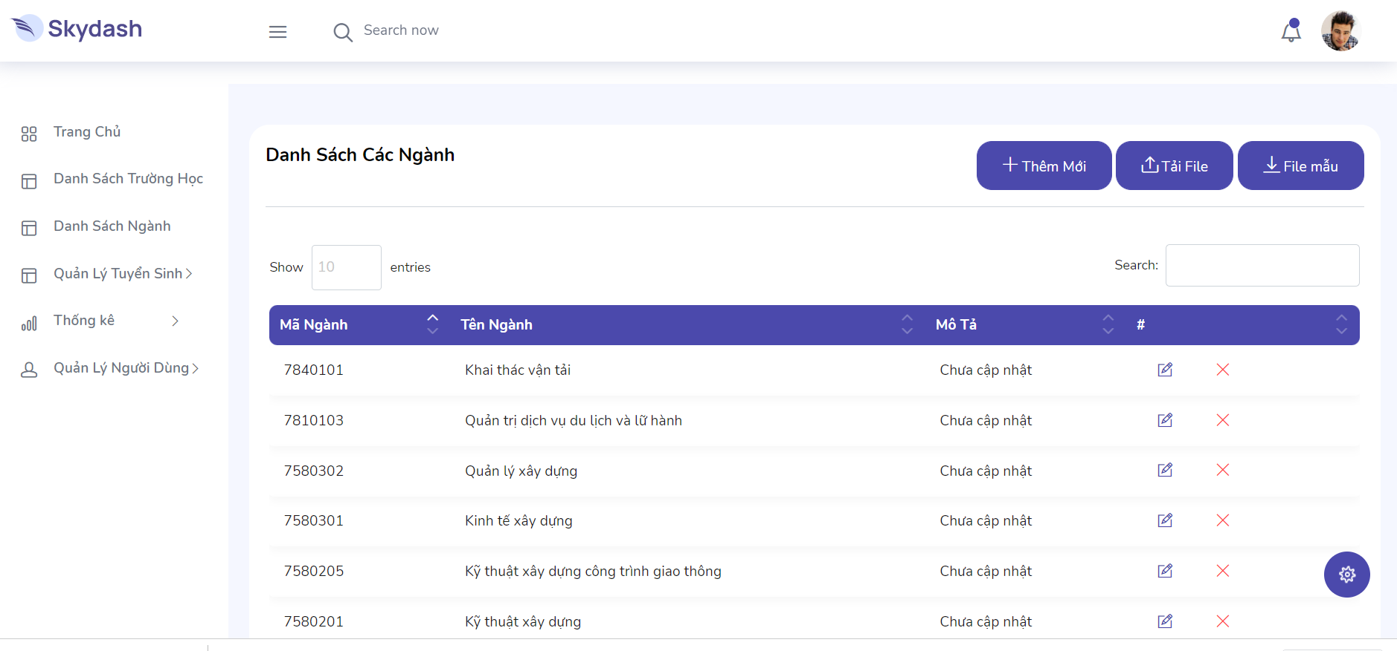

Hình 5.5 : Giao diện chức năng quản lý ngành

Có hai hình thức thêm mới một ngành bất kỳ

* Thêm mới trên trang web

Đối với hình thức thêm mới ngành trên trang web user cần điền đầy đủ thông tin

mã ngành(mã ngành là một mã duy nhất không được tồn tại với mã ngành khác),tên ngành và mô tả thông tin ngành (có thể điền hoặc không) .

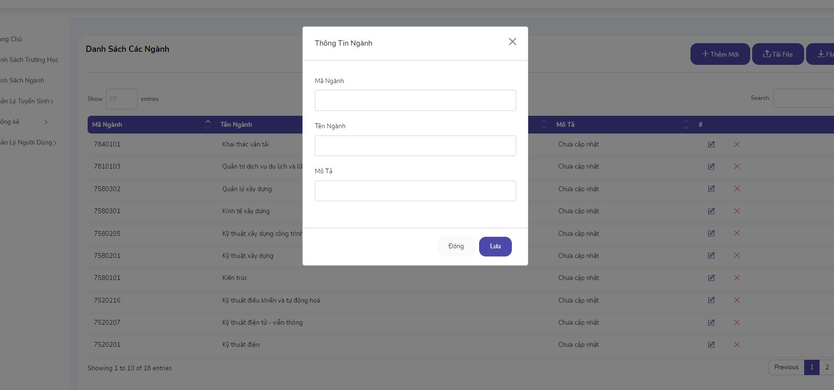

Hình 5.6 : Giao diện thêm mới ngành

* Thêm mới bằng hình thức tải file

Đổi với user chọn hình thức tải file user cần điền đây đầy đủ thông tin vào file excel, user có thể download template để import dữ liệu.

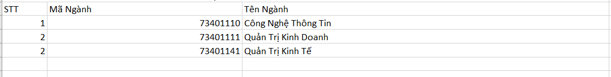

Hình 5.7 : Template export excel ngành

#### Giao diện chức năng quản lý tuyển sinh

User được Admin cấp quyền quản lý chức năng quản lý tuyển sinh, user đó sẽ được quyền truy cập vào vào chức năng quản lý ngành,tổ hơp môn và quyền tạo mới một đợt tuyển sinh

#### Giao diện chức năng tổ hợp môn

Giao diện tổ hợp môn sẽ hiển thị thông tin về các tổ hợp môn

Có hai hình thức tạo mới một tổ hợp môn (tương tự giống chức năng quản lý ngành)

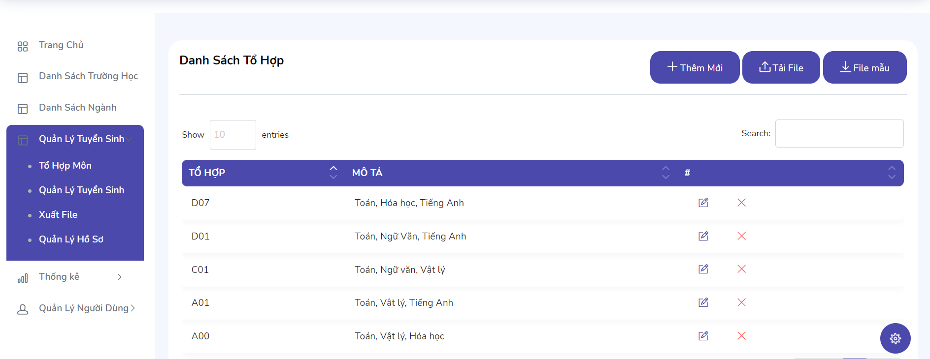

Hình 5.8 : Giao diện chức năng quản lý tổ hợp

#### Giao diện quản lý tuyển sinh

Giao diện quản lý tuyển sinh sẽ hiện thị thông tin các đợt tuyển sinh.

Trong quá trình diễn ra đợt tuyển sinh sẽ có 4 trạng thái thay đổi:

* Chưa diễn ra
* Đang diễn ra
* Đang cập nhật
* Đã đóng

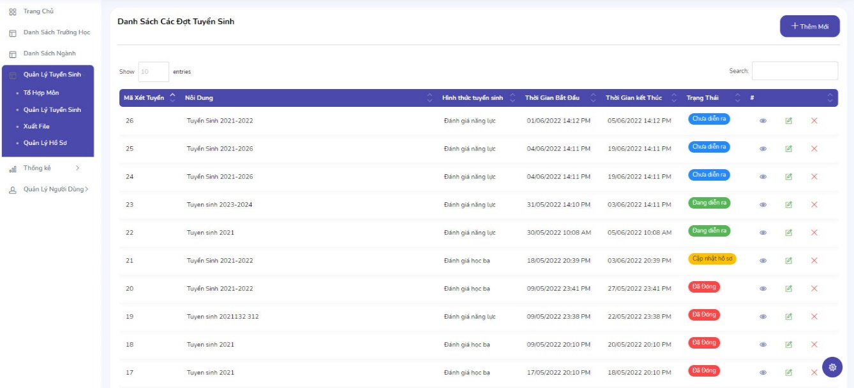

Hình 5.9 : Giao diện chức năng quản lý tuyển sinh

**Giao diện thêm mới đợt tuyển sinh**

Để tạo mới một đợt tuyển sinh thì user cần điền đầy đủ thông tin như sau:

* Ô input nội dung: User cần điền nội dung mô tả ngắn về thông tin đợt xét tuyển (bắt buộc phải nhập).
* Loại xét tuyển: Sẽ có hai hình thức xét tuyển là xét tuyển học bạ và đánh giá năng lực, user cần lựa chọn một trong hai hình thức xét tuyển này (bắt buộc chọn).
* Ô input mô tả: Sẽ lưu trữ thông tin mô tả dài về đợt tuyển sinh giúp thí sinh có thể nắm kỹ hơn về những yêu cầu của đợt xét tuyển (không bắt buộc).
* Ô input thời gian đóng, thời gian mở: User cần điền nội để đóng gia hạn thời gian tuyển sinh.
* Sau khi điền đầy đủ thông tin user cần chọn những ngành và tổ hợp môn cần xét tuyển, số lượng cần dự kiến xét tuyển.
* Sau khi điển đầy đủ thông tin chúng ta nhấn nút tạo mới để hoản tất quá trình tạo mới đợt tuyển sinh.

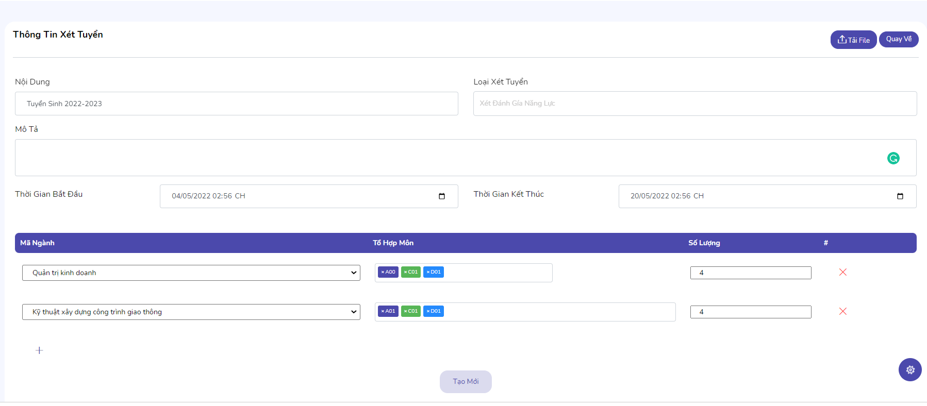

Hình 5.10 : Giao diện tạo mới tuyển sinh

**Giao diện chỉnh sửa đợt tuyển sinh.**

* Trong trường hợp user muốn điều chỉnh lại thông tin đợt tuyển sinh, thì user có thể chình sửa được các thông tin như nội dung, mô tả.
* Ngoài ra user có thể điều chỉnh được thời gian kết thúc và thêm ngành xét tuyển trong quá trình diễn ra đợt xét tuyển.
* Sau khi hoàn tất quá trình đăng ký user cần nhấn nút lưu để lưu lại thông tin cần chỉnh sửa.

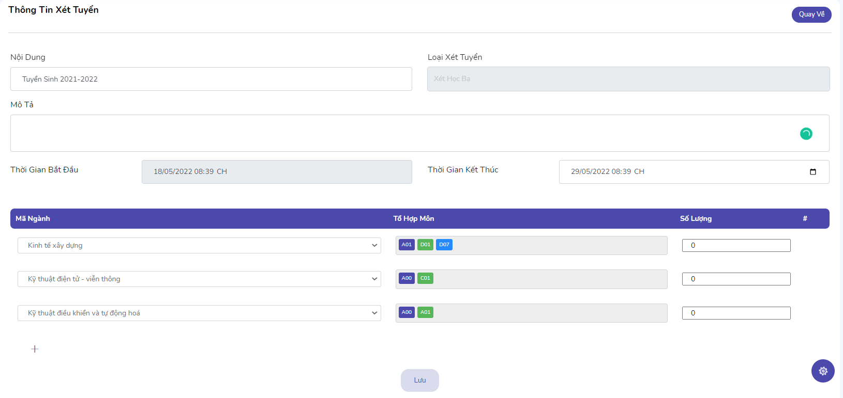

Hình 5.11 : Giao diện chỉnh sửa đợt tuyển sinh

**Giao diện xóa đợt tuyển sinh.**

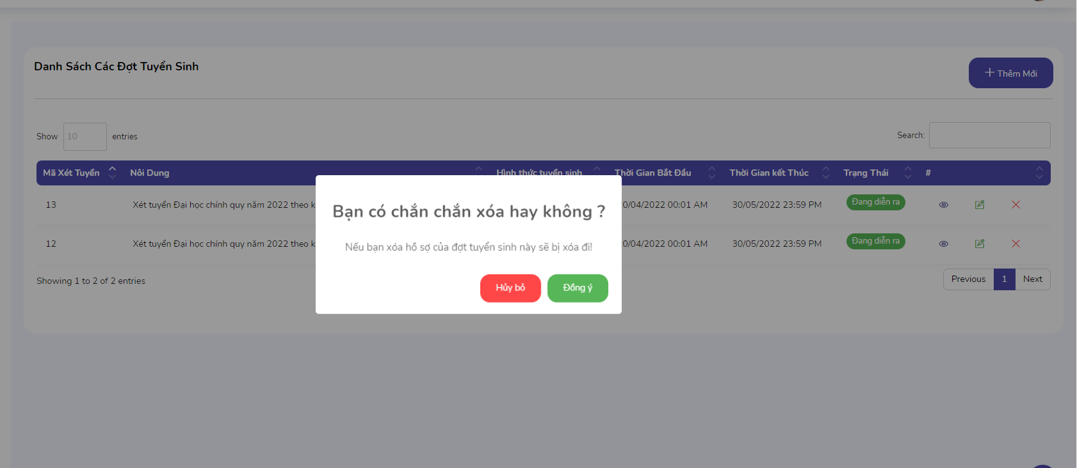

Hình 5.12 : Giao diện xóa đợt tuyển sinh

**Giao diện xem thông tin đợt tuyển sinh.**

Trong quá trình diễn ra đợt tuyển sinh các user được cấp quyền truy cập có thể vào theo dõi số lượng đăng ký.

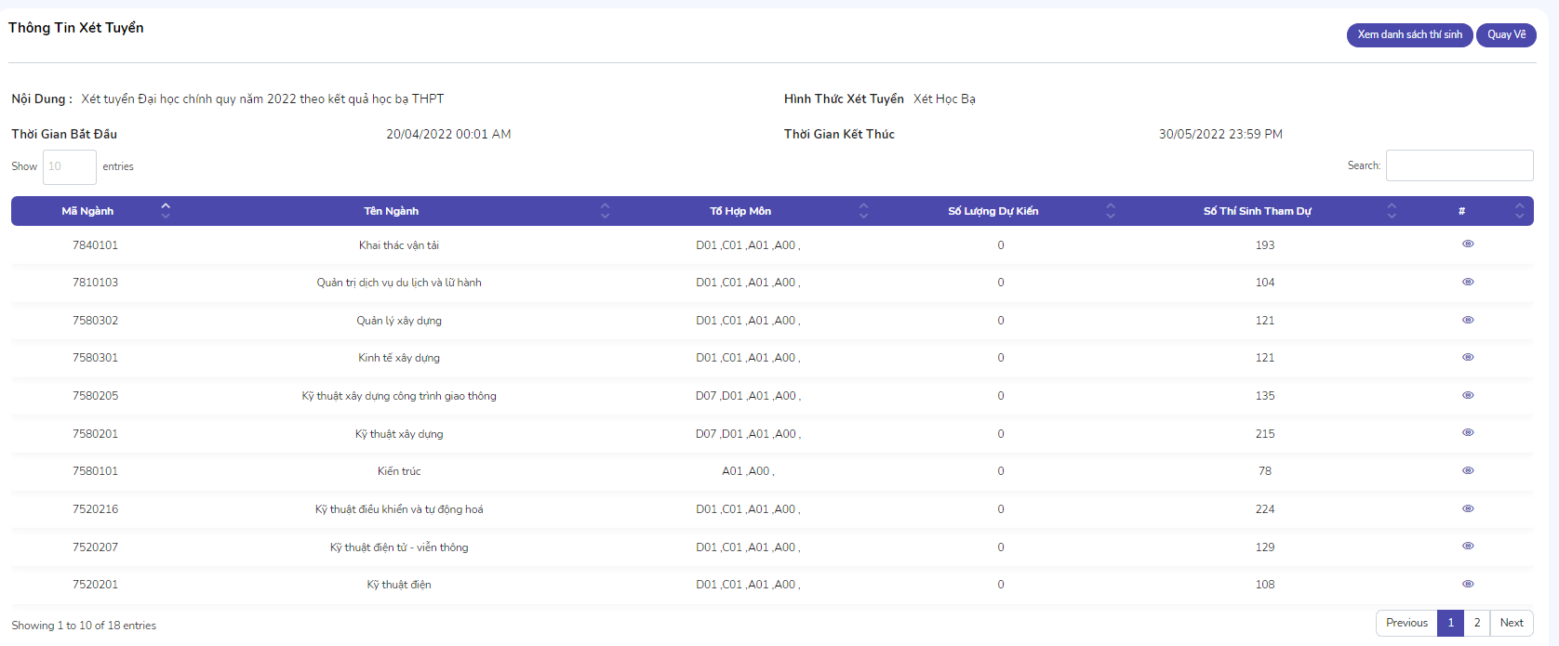

Hình 5.13 : Giao diện xem thông tin xét tuyển

**Giao diện mở thời gian cho thí sinh chỉnh sửa hồ sơ.**

Sau khi đợt tuyển sinh kết thúc tuyển sinh, nếu admin muốn mở lại thời giản đăng ký cho thí sinh chỉnh sửa thì admin có thể vào phẩn chỉnh sửa tuyển sinh và điều chỉnh lại thời gian, nhấn nút lưu để hoàn tất quá trình chỉnh sửa.

Lưu ý sau khi đợt tuyển sinh kết thúc admin mở lại thời gian thì các thí sinh chỉ có thể điều chỉnh lại thông tin số thứ tự nguyện vọng,còn thí sinh chưa thực hiện quá trình đăng ký thì sẽ không thể tiến hành đăng ký.

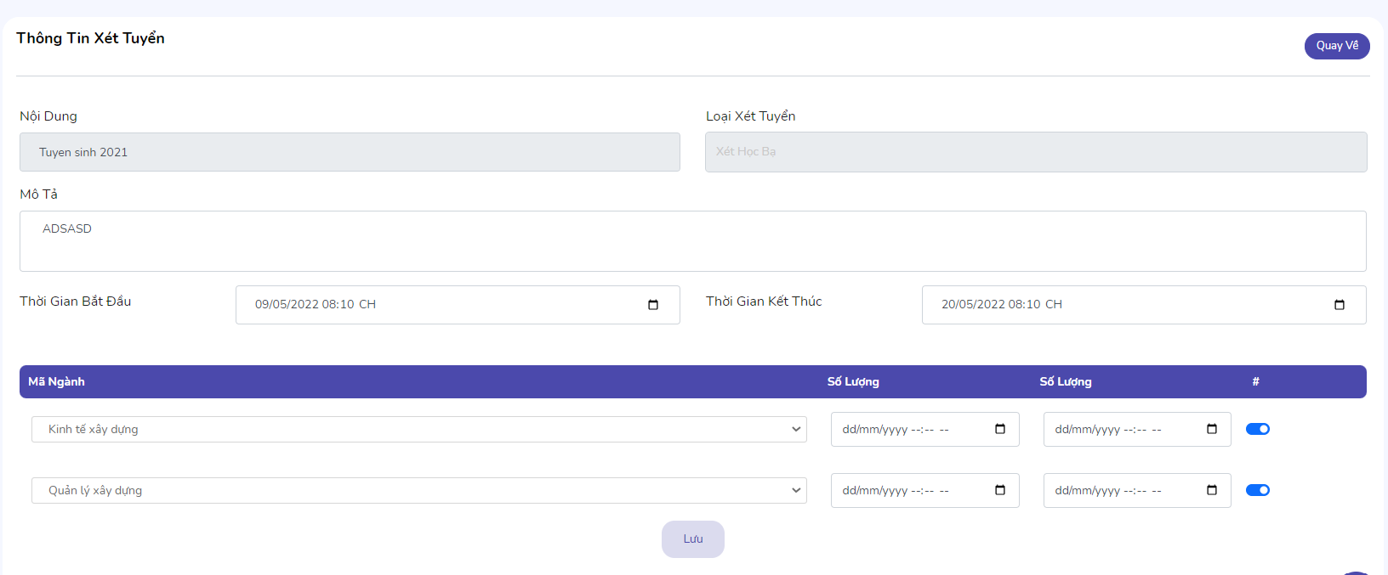

Hình 5.14 : Giao diện mở thời gian cho thí sinh chỉnh sửa hồ sơ

#### Giao diện chức năng kiểm duyệt hồ sơ

Trong quá trình kiểm duyệt các user được cấp quyền kiểm duyệt hồ sơ user có thể vào xét duyệt trạng thái hồ sơ và xem thông tin hồ sơ.

Có 4 trạng thái kiểm duyệt hồ sơ.

* Chưa duyệt: Xảy ra khi thí sinh nộp hồ sơ và người kiểm duyệt chưa kiểm duyệt hồ sơ
* Đã duyệt: Xảy ra khi người kiểm duyệt đã xem xét hồ sơ đủ điều kiện.
* Đang cập nhật: Xảy ra khi người kiểm duyệt xem xét hồ sơ không hợp lệ và muốn yêu cầu thi sinh thí sinh chỉnh sửa.
* Đã cập nhật: Xảy ra khi hồ sơ của thí sinh đó đã được chỉnh sửa.
* Đã loại: Xảy ra khi người kiểm duyệt xét duyệt hồ sơ đó không đủ điều kiện để đăng ký.

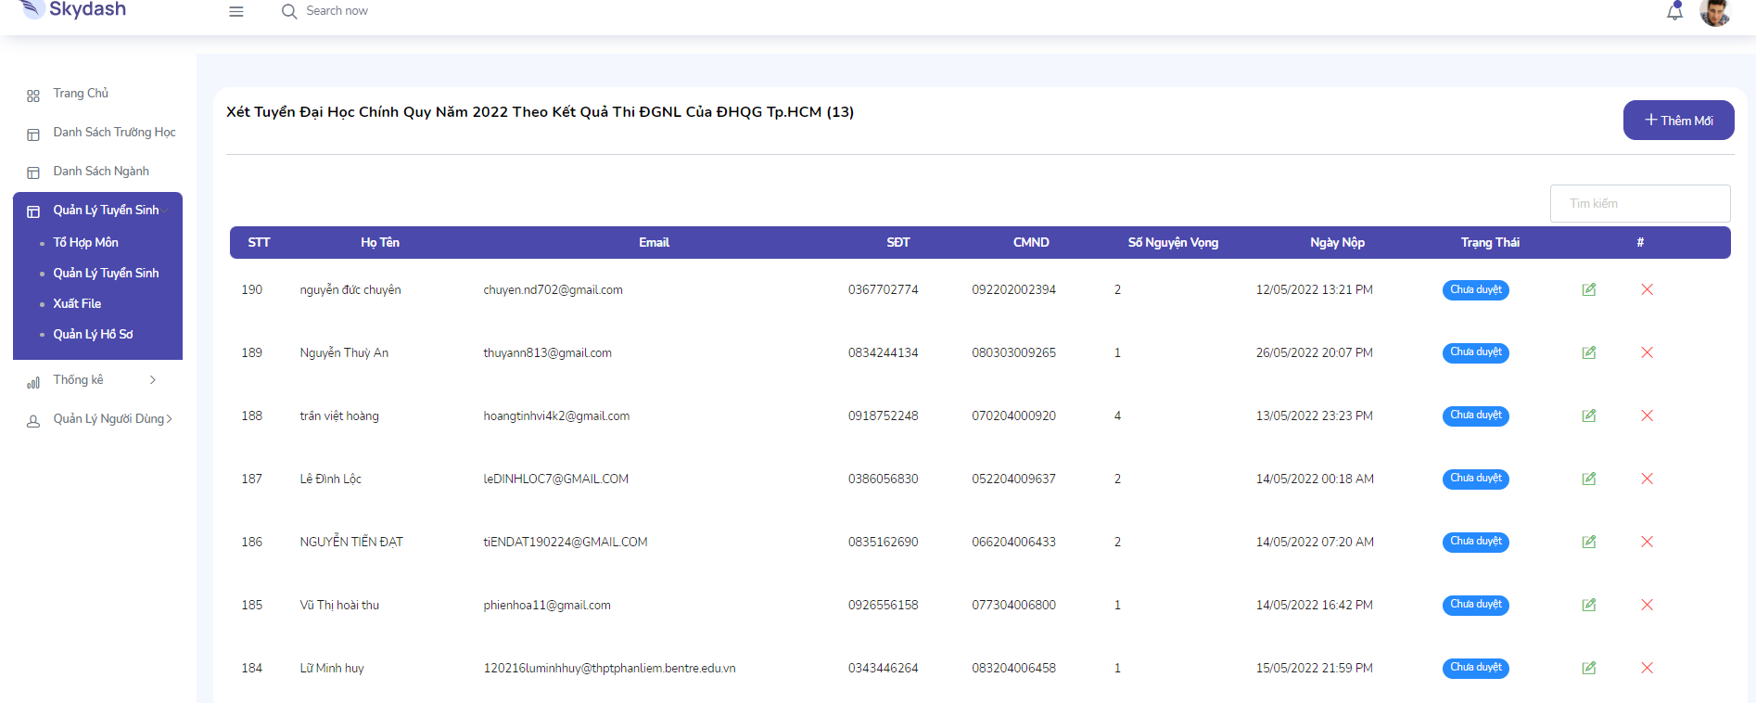

Hình 5.15 : Giao diện chức năng kiểm duyệt hồ sơ

#### Giao diện chức năng xuất File điểm

Sau khi hồ sơ đã được xét duyệt hoàn tất, admin có thể truy cập vào chức năng xuất file điểm để xuất file.

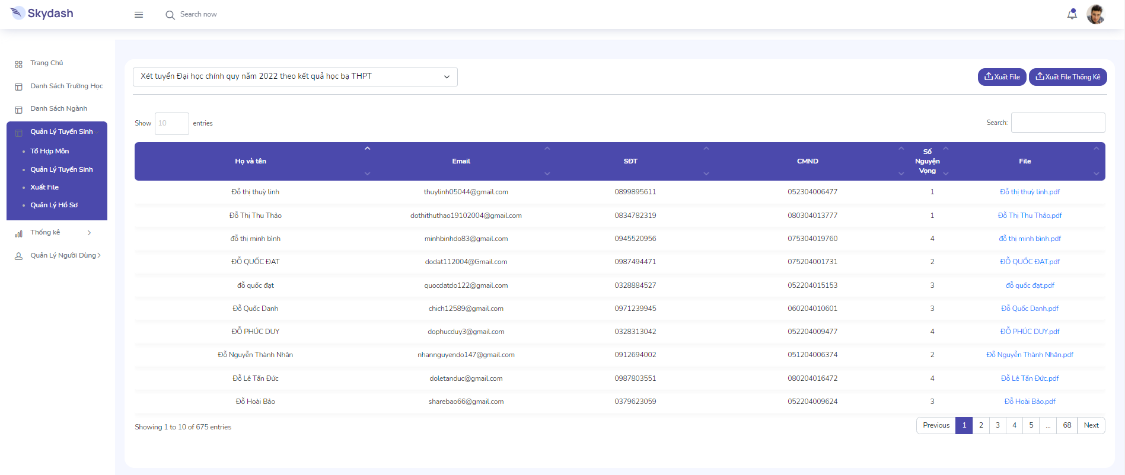

Hình 5.16 : Giao diện chức năng xuất File điểm

Có hai loại file xuất bảng điểm:

File điểm đối với hình thức xét học bạ.

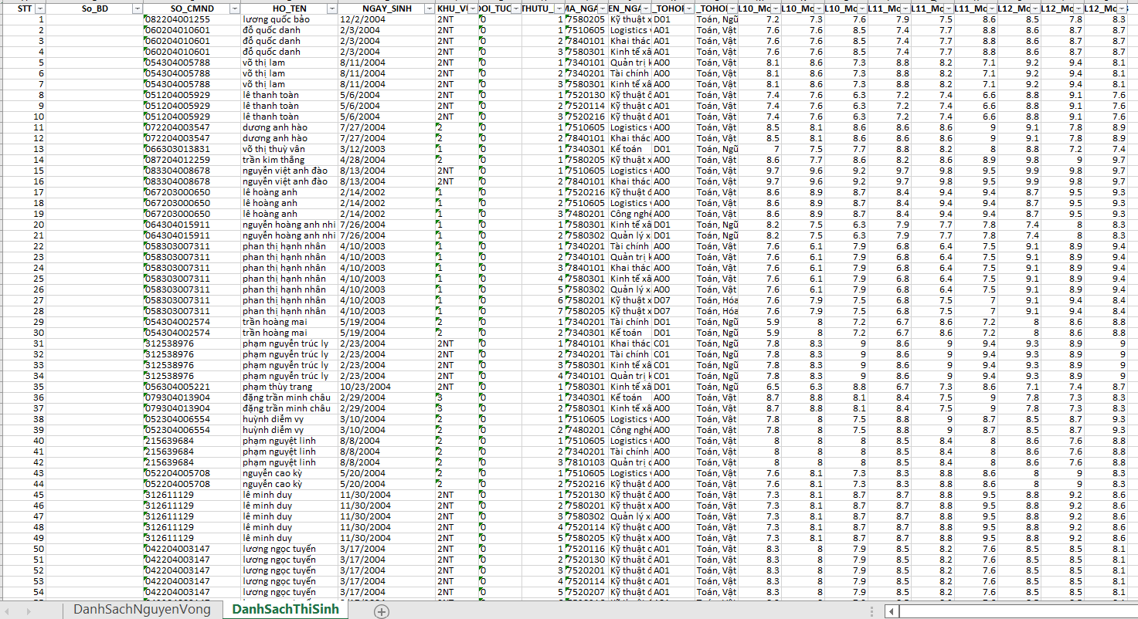

Hình 5.17 : File excel import bảng điểm hình thức xét học bạ.

File điểm đối với hình thức đánh giá năng lực.

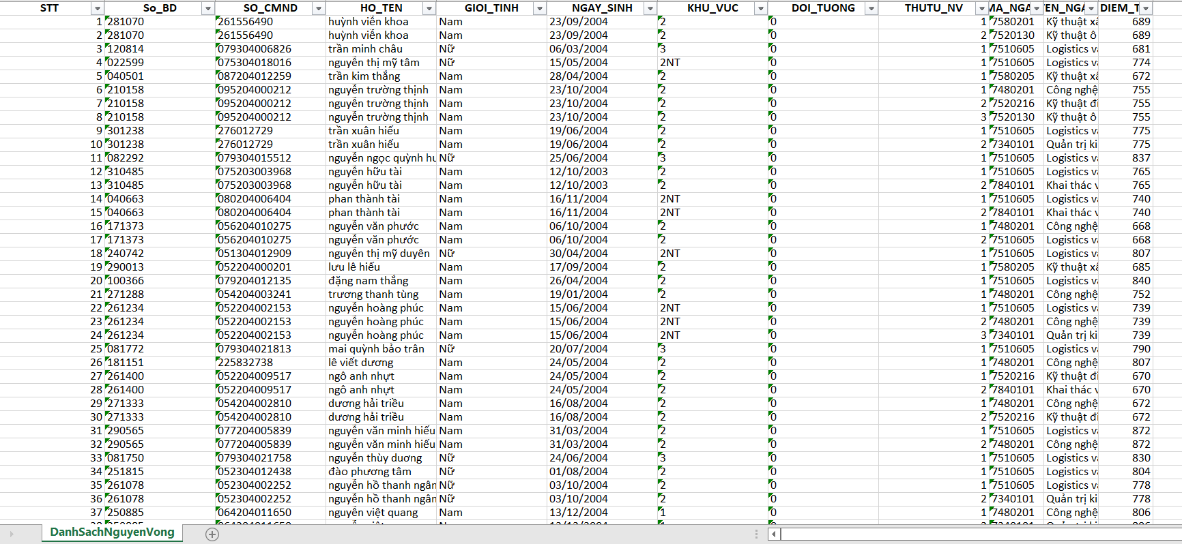

Hình 5.18 : File excel import bảng điểm hình thức đánh giá năng lực.

#### Giao diện chức năng quản lý hồ sơ

Giao diện quản lý hồ sơ giúp admin có thể kiểm soát được tất cả các hồ sơ của thí sinh qua từng đợt tuyển sinh mỗi thì sinh sau khi năng ký sẽ được tạo một thư mục để lưu trữ tất cả các file do thí sinh gửi lên, admin có thể xem và download tất cả các file do thí sinh đó đăng ký.

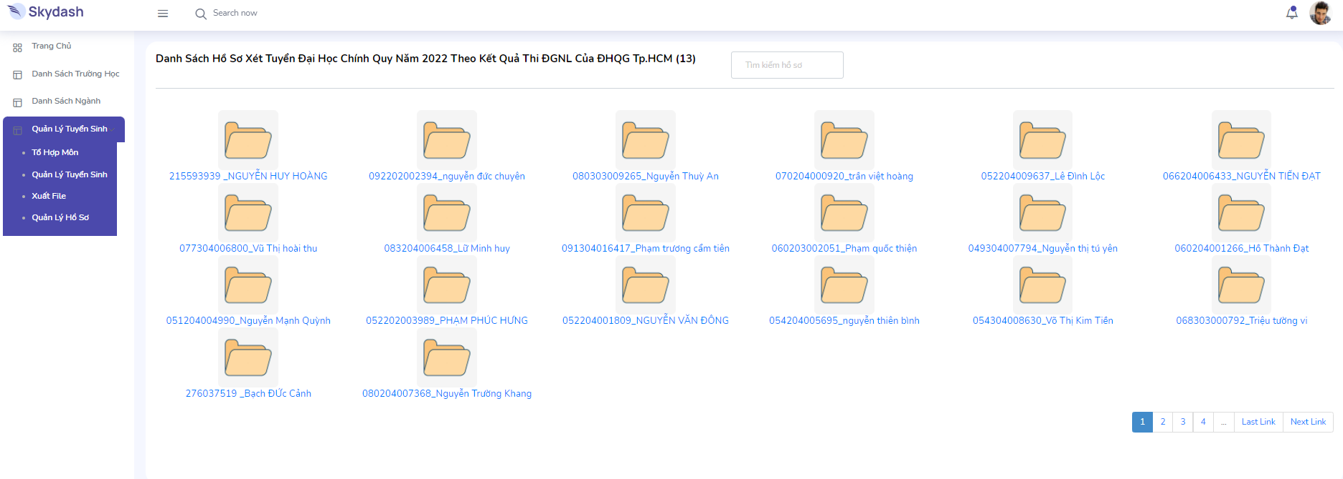

Hình 5.19 : Giao diện chức năng quản lý hồ sơ

#### Giao diện chức năng thống kê

Chức năng thống kê giúp admin và phòng khảo thí có thể theo dõi số lượng đăng ký của thí sinh vào hằng năm

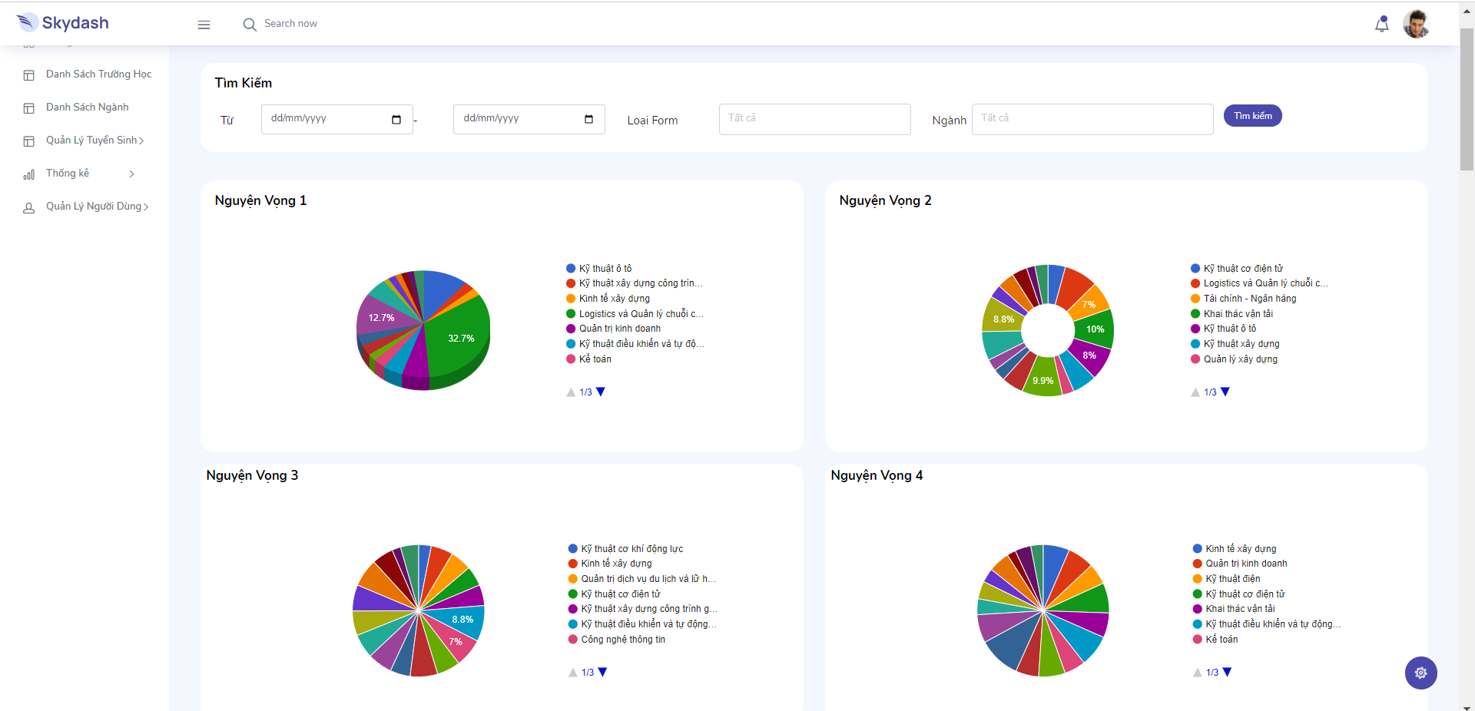

Hình 5.20 : Giao diện chức năng thống kê nguyện vọng

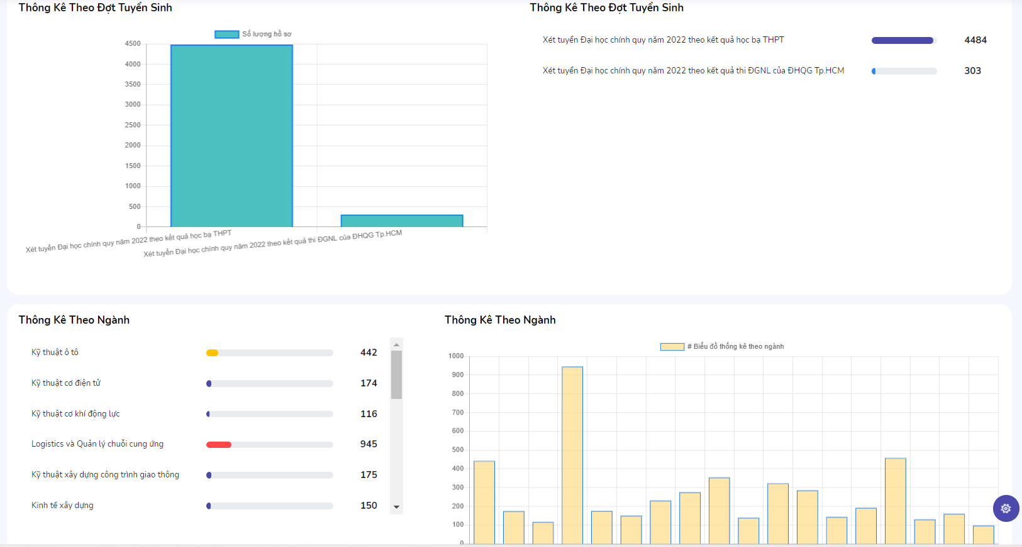

Hình 5.21 : Giao diện chức năng thống kê đợt tuyển sinh

### Giao diện chức năng quản lý tài khoản

#### Giao diện quản lý chức vụ

Giao diện quản lý chức vụ giúp admin có thể tạo ra các nhóm quyền cho phép các nhóm quyền đó có thể truy cập vào các chức năng cho phép.

Hình 5.22 : Giao diện quản lý chức vụ

Để tiến hành tạo ra một chức vụ người admin cần nhập đầy đủ thông tin về tên chức vụ, mô tả và chọn những quyền mà admin muốn cho phép truy cập.

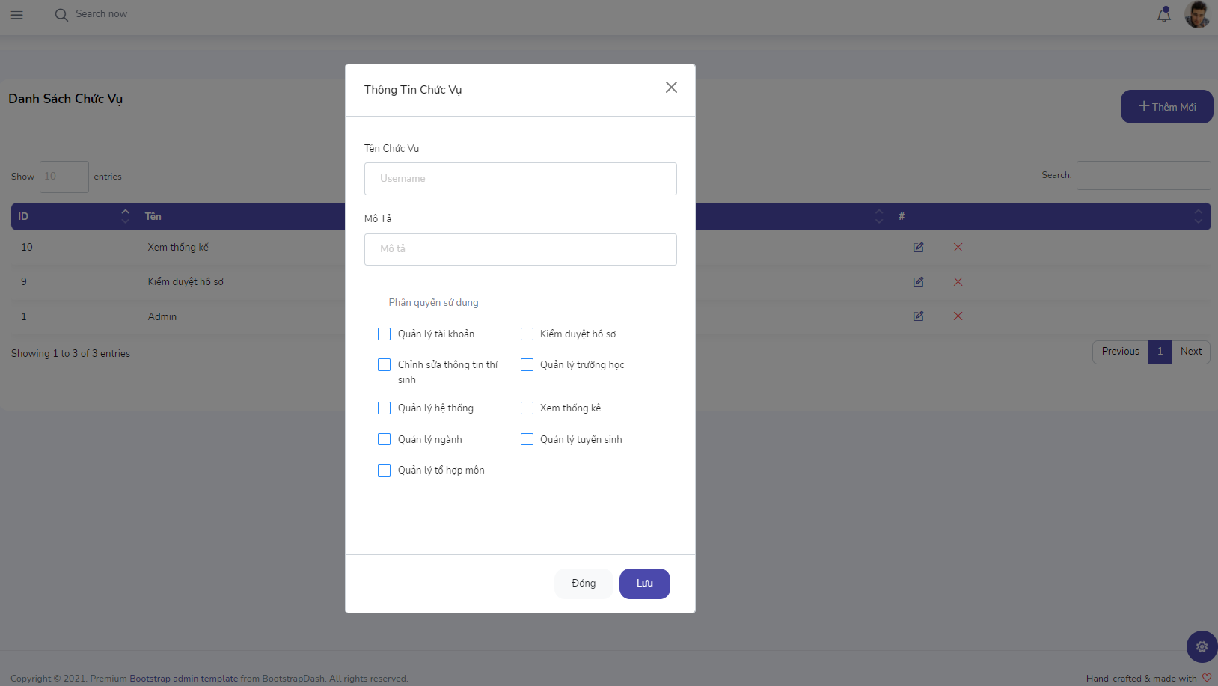

Hình 5.23 : Giao diện thêm mới chức vụ

## Giao diện quản lý người dùng

Sau khi admin tiến hành tạo các chức vụ, admin có thể truy cập vào chức năng quản lý người dùng để tạo tài khoản.

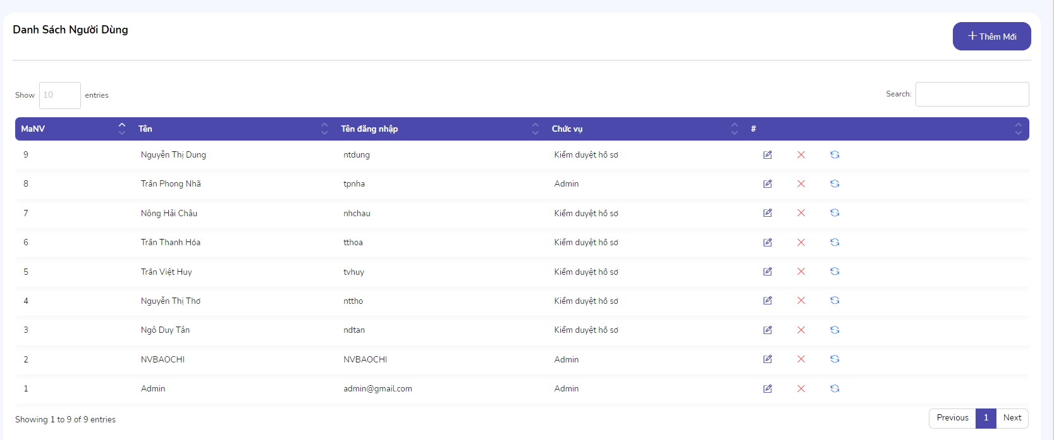

Hình 5.24 : Giao diện quản lý người dùng

Để tạo mới một tài khoản admin cần nhập đầy đủ thông tin họ tên, tên đăng nhập,và chọn chức vụ

Sau khi nhập đầy đủ thông tin admin nhấn nút lưu để hoàn tất quá trình đăng ký.

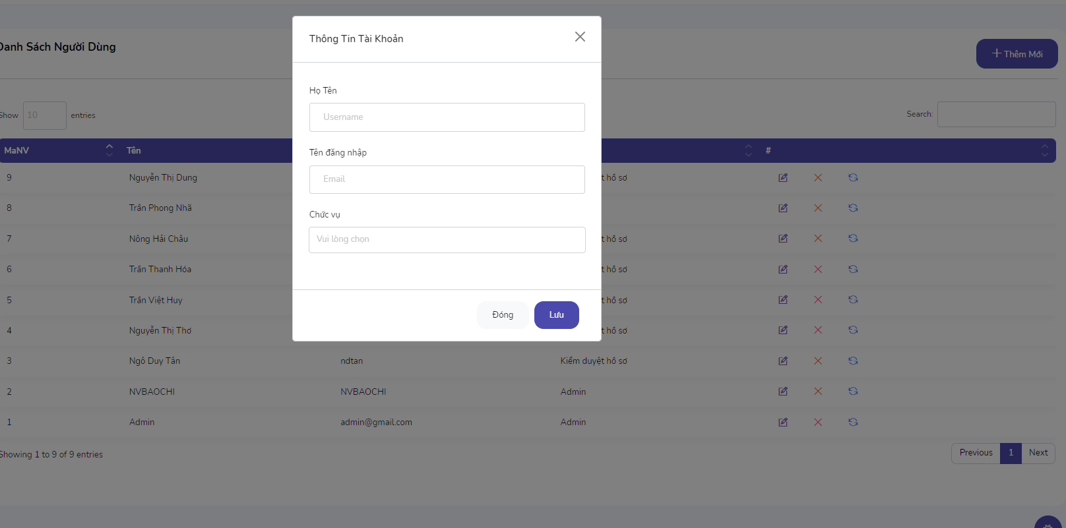

Hình 5.25 : Giao diện thêm mới người dùng

## Giao diện thí sinh

### Giao diện đăng nhập

Để truy cập vào website đăng ký tuyển sinh thí sinh cần tiến hành đăng nhập vào hệ thống, trong trường hợp thí sinh chưa có tài khoản có thể tiến hành đăng ký tài khoản.

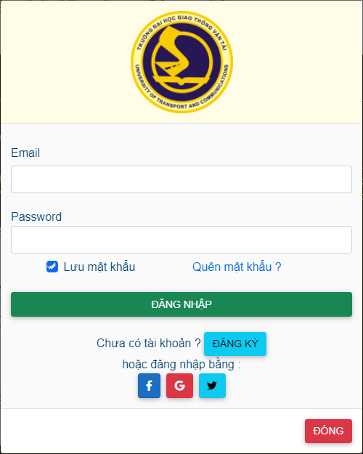

Hình 5.26 : Giao diện đăng nhập thí sinh

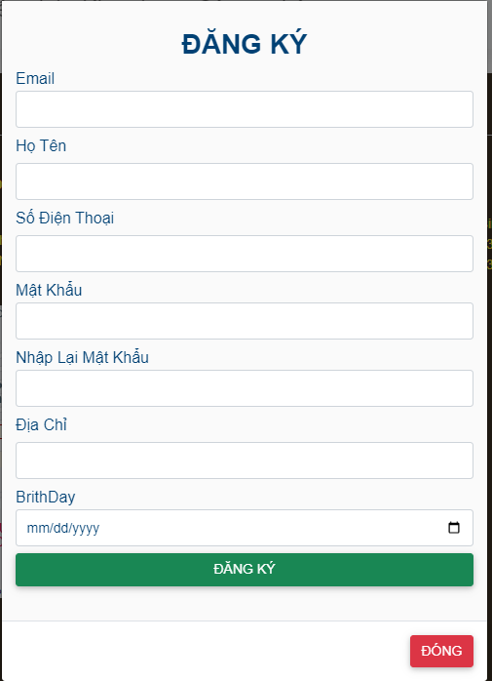

Hình 5.27 : Giao diện đăng ký tài khoản thí sinh

### Giao diện đăng ký tuyển sinh

Sau đợt tuyển sinh được mở thí sinh có thể tiến hành đăng ký

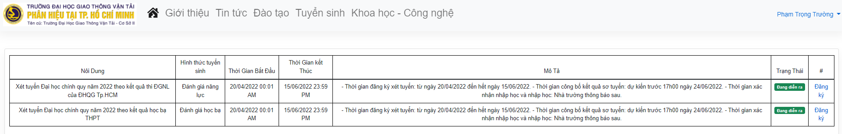

Hình 5.28 : Giao diện hiển thị danh sách đợt tuyển sinh

Thí sinh muốn tiến hành đăng ký thí sinh cần điền đây đủ thông tin và nộp các file cần thiết có 2 biểu mẫu cho thí sinh đăng ký.

**Biểu mẫu cho thí sinh đăng ký với hình thức đánh giá năng lực**

Đối với thí sinh đăng ký với hình thức đánh giá năng lực thí sinh cần điền đầy đủ thông tin vào biểu mẫu và nộp các file cần thiết

Sau khi thí sinh điền đầy đủ thông tin, thí sinh nhấn nút đăng ký hệ thống ngay lập tức sẽ tự động tạo ra một file PDF mẫu và chuyển sang một trang khác cho thí sinh kiểm tra lại thông tin một lần nữa.

Sau khi kiểm tra lại thông tin thí sinh có thể chỉnh sửa hoặc có thể đăng ký để hoàn tất quá trình nộp hồ sơ

Giao diện form đánh giá năng lực

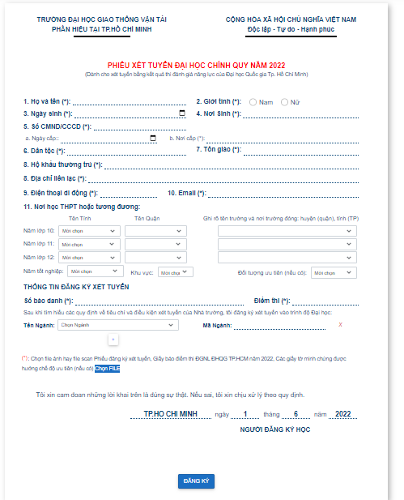

Hình 5.29 : Giao diện form đánh giá năng lực

Giao diện form đánh giá học bạ.

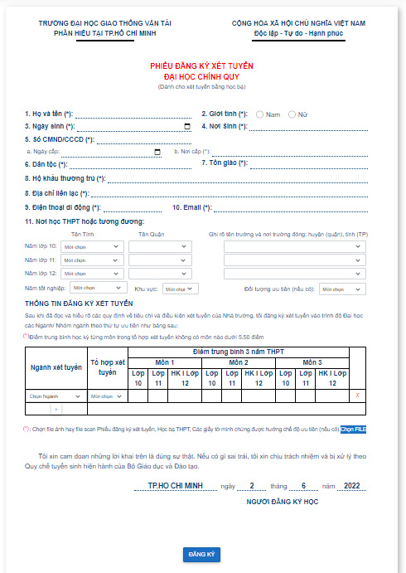

Hình 5.30 : Giao diện form đánh giá học bạ.

# KẾT LUẬN

## Kết quả đạt được

Để xây dựng được bài phân tích và thiết kế hệ thống thông tin, việc đầu tiên cần làm trước hết đó là phải xây dựng hệ thống sát với thực tế. Khảo sát hệ thống là một công việc hết sức quan trọng, nó giúp thu thập dữ liệu một cách chính xác và chi tiết để tiếp tục xây dựng các bước tiếp theo.

Đối với hệ thống thông thường, việc xây dựng cơ sở dữ liệu là một bước cần thiết, tuy chưa thực sự tối ưu nhưng hệ thống có thể tồn tại trong một thời gian dài và đảm bảo tính linh động hiệu quả cho hệ thống.

Việc phân tích dữ liệu một cách chính xác sẽ giúp chúng ta thiết lập các chức năng một cách hợp lý nhằm phát huy sử dụng và điều khiển hệ thống, làm cho hệ thống thân thiện với người sử dụng.

Thiết kế giao diện với màu sắc và bố cục hài hòa tạo cho người sử dụng cảm thấy thoải mái khi tiếp xúc. Đồng thời, các tiện ích hay đem lại sự hiệu quả hơn trong khi làm việc.

Trên đây là một bài phân tích và thiết kế hệ thống hoàn chỉnh về xây dựng website quản lý quản lý tuyển sinh cho đại học Giao Thông Vận Tải Phân Hiệu Tại Thành Phố Hồ Chính Minh. Trong quá trình tìm hiểu và thực hiện, đề tài đã phần nào đáp ứng được những yêu cầu đã đặt ra ở mục tiêu đề ra:

* Xây dựng được website quản lý tuyển sinh với các quy trình chính:
  + Quy trình import các file dữ liệu.
  + Quy trình tổ chức xét duyệt hồ sơ.
  + Quy trình quản lý hồ sơ của thí sinh
  + Quy trình đăng ký tuyển sinh cho thí sinh.
* Hệ thống chạy ổn định với giao diện thân thiện, dễ sử dụng. Đồng thời website cũng thực hiện tốt trên các trình duyệt web phổ biến như hiện nay như: Chrome, Firefox, Opera.
* Xây dựng website đúng hạn, phục vụ cho công tác đăng ký tuyển sinh năm 2022-2023.

## Nhược điểm

Do thời gian có hạn nên website có một vài tính năng chưa chạy ổn định.

Chương trình có tính chuyên nghiệp chưa cao.

Biểu mẫu pdf không thể thay đổi qua các năm.

## Hướng phát triển

Xây dựng lại chức năng export pdf thay đổi theo hằng năm, loại bỏ được các file rác do thí sinh upload lên tránh trường hợp sập server.

# TÀI LIỆU THAM KHẢO

|  |  |
| --- | --- |
| [1] | [Online], https://monamedia.co/mvc-la-gi-ung-dung-cua-mo-hinh-mvc-trong-lap-trinh/. |
| [2] | [Online], "ASP.NET MVC", https://wikihoidap.org/asp-net-mvc-la-gi. |
| [3] | [Online], "Ajax", https://topdev.vn/blog/ajax-la-gi/. |
| [4] | Wikipedia, "C sharp", https://vi.wikipedia.org/wiki/C_Sharp. |
| [5] | Wikipedia, "Javascript", https://vi.wikipedia.org/wiki/JavaScript. |
| [6] | J. L. E. a. J. Labrecque, "Javascript", The JavaScript Workshop, 2019. |
| [7] | [Online], "WebAPI", https://topdev.vn/blog/api-la-gi/. |